

|  |  |
| --- | --- |
| Versione | 1.3 |
| Data | 10/12/2019 |
| Destinatario | Prof. Andrea De Lucia |
| Presentato da | Riccardo Martiniello  Davide Cresci  Alessio Rizzolo  Giuseppe Caiazzo |

Requirements Analysis Document

Revision History

|  |  |  |  |
| --- | --- | --- | --- |
| data | versione | descrizione | autori |
| 16/10 | 1.0 | Stesura prima parte | Intero Team |
| 31/10 | 1.1 | Revisione prima parte | Intero Team |
| 09/11 | 1.2 | Revisione prima parte | Intero Team |
| 13/12 | 1.3 | Stesura finale | Intero Team |

# Sommario

1. Introduzione 4

1.1 Scopo del sistema 4

1.2 Ambito del sistema 4

1.3 Obiettivi e criteri di successo del progetto 4

2. Sistema corrente 4

3. Sistema proposto 5

3.1 Descrizione del sistema 5

3.2 Requisiti funzionali 5

3.2.1 Gestione dell’autenticazione 5

3.2.2 Gestione dell’acquisto 5

3.2.3 Gestione del carrello 5

3.2.4 Gestione del cliente 5

3.2.5 Gestione del magazzino 6

3.2.6 Gestione marketing 6

3.2.7 Gestione amministrazione 6

3.3 Requisiti non funzionali 6

3.3.1 Usability 6

3.3.2 Reliability 6

3.3.3 Performance 6

3.3.4 Supportability 6

3.3.5 Implementation 6

3.4 System Models 7

3.4.1 Scenari 7

3.4.2 Casi d’uso 11

3.4.3 Casi d’uso eccezionali 30

3.4.4 Use case diagram 46

3.4.5 Class diagram 47

3.4.6 Sequence diagram 48

3.4.7 Activity Diagram 56

3.4.8 Mockups 57

4. Glossario 68

# 1. Introduzione

## 1.1 Scopo del sistema

Lo scopo del progetto Dress-Store è quello di realizzare un sito di e-commerce per la gestione di un negozio online specializzato nella vendita di capi di abbigliamento. Dress-Store è un e-commerce semplice e facile da utilizzare con tante funzionalità per migliorare sempre di più l’esperienza di coloro che decidono di visitarlo. Esistono diversi esempi di e-commerce come Zalando, Mec Shopping che dimostrano il successo e la notevole diffusione di queste tipologie di shop online che stanno attirando sempre più una clientela varia.

## 1.2 Ambito del sistema

Il sito può essere utilizzato da qualsiasi utente, infatti, non sono richieste competenze tecniche per l’uso. L’unica cosa necessaria è il possesso di un dispositivo che abbia una connessione ad Internet in modo tale da accedere al sito e usufruire a pieno delle funzionalità.

## 1.3 Obiettivi e criteri di successo del progetto

Gli obiettivi del progetto Dress-Store sono:

* Fornire un’interfaccia user-friendly che possa agevolare l’utilizzo del sistema;
* Agevolare gli utenti nei loro acquisti tramite un catalogo semplice e ben organizzato con una vasta gamma di prodotti;

Criteri per il successo del sistema:

* Facilità d’uso del sito;
* Utilizzo di un database sicuro;
* Agevolare gli utenti registrati con la possibilità di usufruire di molteplici servizi loro riservati;
* Semplicità sarà la chiave fondamentale per attirare la clientela;

# 2. Sistema corrente

Il progetto Dress-Store è un progetto “greenfield engineering”. Il sistema non sostituirà nessun sistema precedente.

# **3. Sistema proposto**

## 3.1 Descrizione del sistema

Lo scopo del progetto, è di sviluppare una piattaforma on-line denominata **Dress-Store**, la quale mette a disposizione ad eventuali clienti la possibilità di comprare diversi capi di abbigliamento.

La piattaforma è accessibile solo tramite il web e offre la possibilità di registrarsi e di effettuare degli acquisti. I clienti, in fase di acquisto, avranno numerose informazioni disponibili che li aiuteranno a fare la miglior scelta possibile.

Il sistema sarà in grado di:

* Permettere ai clienti di effettuare un acquisto.
* Permettere all’addetto al magazzino di aggiornare le scorte.
* Permettere ai clienti di modificare le proprie informazioni.
* Permettere al gestore marketing di aggiornare i prezzi.

## 3.2 Requisiti funzionali

### 3.2.1 Gestione dell’autenticazione

Il Cliente può:

* Registrarsi, inserendo i suoi dati. (Priorità: Alta)
* Effettuare il log-in, inserendo i dati forniti in fase di registrazione. (Priorità: Alta)
* Effettuare il log-out (Priorità: Alta)

### 3.2.2 Gestione dell’acquisto

Il cliente deve essere in grado di:

* Effettuare degli acquisti all’interno del sito-web (Priorità: Alta)
* Fare ricerche nel catalogo per cecare dei prodotti da acquistare (Priorità: Alta)
* Eseguire un reso (Priorità: Bassa)

### 3.2.3 Gestione del carrello

Il cliente può:

* Inserire o eliminare prodotti all’interno del carrello (Priorità: Alta)
* Visualizzare il proprio carrello (Priorità: Alta)

### 3.2.4 Gestione del cliente

Un cliente può:

* Visualizzare il proprio profilo (Priorità: Alta)
* Visualizzare il proprio storico acquisti (Priorità: Alta)
* Modificare la modalità di pagamento (Priorità: Alta)
* Modificare le proprie credenziali (Priorità: Alta)

### 3.2.5 Gestione del magazzino

Il magazziniere può:

* Controllare le scorte di uno specifico prodotto (Priorità: Alta)
* Visualizzare i prodotti che stanno per terminare (Priorità: Media)
* Modificare il numero di prodotti all’interno del database (Priorità: Alta)
* Comunicare l’esaurimento di un qualsiasi prodotto e rifornire il magazzino (Priorità: Alta)

### 3.2.6 Gestione marketing

Il gestore del Marketing può:

* Scegliere un prezzo di un determinato prodotto (Priorità: Media)
* Aggiungere sconti promozionali ai prodotti (Priorità: Media)
* Cambiare i prezzi dei prodotti (Priorità: Alta)
* Effettuare il rimborso se viene richiesto un reso (Priorità: Bassa)

### 3.2.7 Gestione amministrazione

Il proprietario può:

* Modificare o eliminare gli utenti (Priorità: Alta)
* Inserire, eliminare o modificare un prodotto (Priorità: Media)
* Visualizzare le statistiche di vendita per verificare l’andamento di un prodotto (Priorità: Media)

## 3.3 Requisiti non funzionali

### 3.3.1 Usability

L’utente deve essere in grado di muoversi facilmente all’interno del negozio di e-commerce; questo è possibile grazie all’utilizzo di menu contestuali che consentono di spostarsi agevolmente e di comprendere il funzionamento delle varie attività offerte.

### 3.3.2 Reliability

Il sito deve garantire all’utente una certa sicurezza in caso di inserimento di input non validi, in questo modo la navigazione risulta più immediata e sicura.

### 3.3.3 Performance

Il tempo di risposta del sito deve essere rapido. Se il sito dovesse essere sottoposto a manutenzione, l’utente deve essere avvisato in 24h di anticipo. Se l’utente chiede dei chiarimenti, deve ottenere una risposta entro un paio d’ore.

### 3.3.4 Supportability

Il sistema deve essere adattabile ai cambiamenti del dominio dell’applicazione e deve essere manutenibile per poter gestire nuove tecnologie o correggere difetti esistenti.

### 3.3.5 Implementation

Il sito di e-commerce deve essere implementato in HTML, CSS e JavaScript.

## 3.4 System Models

### 3.4.1 Scenari

|  |  |
| --- | --- |
| **Nome scenario** | Acquisto e reso di un prodotto |
| **Attori partecipanti** | Carlo: utente che visita il sito per la prima volta, Giovanni: magazziniere e Luca: gestore marketing |
| **Flusso di eventi** | Carlo accede al sito web tramite un browser, intenzionato ad acquistare una felpa;  essendo la sua prima visita l’utente provvede alla registrazione fornendo i dati richiesti: “nome, cognome, data di nascita, e-mail e password”. Qualora i dati inseriti siano corretti il sistema risponde con il buon esito dell’operazione;  Carlo, essendo registrato al sito, a questo punto effettua il Login, inserendo l’indirizzo e-mail e la password forniti in fase di registrazione;  avendo effettuato l’accesso correttamente, l’utente può oltre a visualizzare il catalogo prodotti anche completare un ordine e visualizzare la sua area personale;  nel menu principale, l’utente ha a disposizione tre sezioni: “Uomo, Donna e Accessori”;  Carlo si sposta nella sezione “Uomo” dove ha a disposizione diverse scelte tra: “Giacche, Jeans, Camicie, Intimo, T-shirt e felpe, Cappotti e Pantaloni”;  Carlo si muove nella sezione “T-shirt e felpe” dove può scegliere tra una vasta gamma di capi di modelli e taglie diverse;  l'utente visualizza le foto dei modelli e il prezzo relativo al capo del reparto di riferimento;  Carlo decide di acquistare il modello di felpa: “Levi’s Grey melange”, quindi seleziona la sua scelta;  adesso l’utente dispone di una schermata con le informazioni sul prodotto che sta acquistando e le taglie disponibili.  Carlo seleziona la taglia “M” e prosegue l’acquisto aggiungendo l’articolo al carrello;  a questo punto l’utente può continuare a navigare liberamente sul sito perché l’articolo selezionato è stato aggiunto al carrello e rimarrà lì fino a quando l’ordine non verrà annullato o confermato;  Carlo decide di completare l’ordine, quindi si sposta nella sezione “acquisto” e a questo punto deve fornire un indirizzo. Egli inserisce i dati richiesti: “Nome e Cognome destinatario, Città, provincia, via, CAP e numero di cellulare” e conferma l’operazione;  dopo aver confermato l’indirizzo per la spedizione, Carlo deve inserire una carta di credito. Egli completa le seguenti informazioni: “Nome e Cognome intestatario, numero di carta, data di scadenza e CVV”. L'utente conferma il metodo di pagamento;  a questo punto Carlo visualizza la pagina riepilogativa dell’ordine con il prodotto che sta acquistando, l’indirizzo di spedizione e il metodo di pagamento;  l'utente sceglie di concludere l’ordine e il sistema informa egli dell’avvenuta ricezione dello stesso;  completato l’acquisto da parte dell’utente, il sistema informa Giovanni, il magazziniere, che è stata acquistata una felpa della marca “Levi’s”, modello “Grey melange” e taglia “M”;  Giovanni reperisce l’articolo in magazzino e prepara l’imballaggio per affidare il collo al corriere;  Il collo relativo all’ordine viene affidato al corriere e a questo punto Carlo riceve una e-mail che conferma l’avvenuta spedizione e che contiene un link al sito web del corriere per il tracking;  Il corriere provvede alla consegna all’indirizzo specificato da Carlo nella procedura di acquisto;  al momento dell’avvenuta consegna del prodotto, Carlo si rende conto di aver acquistato una taglia errata per il suo capo d’abbigliamento e quindi decide di effettuare il reso;  Carlo accede al sito web con le sue credenziali e si reca nella sezione “storico acquisti” della sua area personale;  l’utente visualizza la lista degli ordini effettuati e sceglie l’ultimo che ha effettuato;  dopo aver scelto l’articolo, Carlo ha a disposizione l’opzione per il reso dove deve specificare il motivo dello stesso e a tal proposito seleziona “Taglia errata” proseguendo con la procedura;  per il ritiro del prodotto, il sistema chiede all’utente di confermare l’indirizzo di spedizione utilizzato per la consegna o di indicarne uno nuovo;  Carlo seleziona l’indirizzo inserito precedentemente e continua;  con la stessa procedura descritta precedentemente il sistema chiede all’utente di effettuare una scelta riguardante il metodo di pagamento per il rimborso, Carlo sceglie lo stesso utilizzato per acquistare il prodotto e prosegue;  a questo punto la procedura di reso è completa e il sistema informa l’utente circa i tempi stimati per il ritiro dell’articolo;  una volta giunto in magazzino tramite corriere, l’articolo è inserito nuovamente nel database da Giovanni che provvede anche ad avvisare Luca del completamento del reso;  infine, Luca, il gestore marketing provvede a rimborsare Carlo con il metodo indicato da quest’ultimo. |

|  |  |
| --- | --- |
| **Nome scenario** | Aggiornamento articoli nel catalogo |
| **Attori partecipanti** | Giovanni: magazziniere e Luca: gestore marketing |
| **Flusso di eventi** | Un fornitore consegna presso il magazzino 100 jeans modello *413 slim fit* della marca *Tommy Hilfiger*, 20 per ognuna delle taglie *44, 46, 48, 50, 52;*  Giovanni deve sistemarli nel magazzino e quindi provvedere ad aggiornare il database incrementando le scorte del prodotto se è già presente nel sistema o inserire un nuovo prodotto;  Giovanni accede alla propria area del sito inserendo le credenziali;  a questo punto il magazziniere controlla i prodotti presenti dove non compare un articolo con i dettagli sopra evidenziati;  il sito mostra una sezione dedicata ai magazzinieri, dalla quale Giovanni può scegliere di *Inserire un nuovo articolo o cercare un articolo esistente;*  Giovanni seleziona la prima scelta e il sito invita l’utente a inserire i dati richiesti;  il magazziniere prende uno dei 100 jeans e inserisce le informazioni: *codice prodotto, descrizione, marca, modello, taglia, colore, quantità, categoria(****abbigliamento uomo,*** *scelta tra: abbigliamento uomo, donna o accessori), tipo(****jeans****, scelto tra: giacche, jeans, camicie, intimo, t-shirt e felpe, cappotti e pantaloni) e foto;*  una volta compilati i dati, Giovanni li conferma inserendo il prodotto nel catalogo;  la procedura ovviamente è analoga per qualsiasi prodotto si voglia inserire nel catalogo, in questo caso il magazziniere ripeterà 5 volte l’operazione indicando come quantità: *20* e scegliendo la taglia tra: *44, 46, 48, 50, 52;*  completata l’operazione il magazziniere viene reindirizzato alla pagina iniziale dove seleziona la seconda scelta *“cerca un articolo esistente”* e quindi verifica che le informazioni inserite precedentemente siano corrette;  in seguito all’inserimento di un nuovo articolo nel catalogo, Luca, il gestore marketing, viene informato di un nuovo prodotto presente nel sistema che ha bisogno di essere etichettato con un prezzo di vendita;  Luca accede al sistema con le sue credenziali;  il sito web mostra una schermata con due opzioni: *Cerca prodotto o Cerca ordine;*  Luca seleziona la prima scelta e inserisce il codice dell’articolo che vuole visualizzare, quindi il codice che gli è stato comunicato precedentemente da Giovanni;  confermato il codice, il sito mostra il prodotto con le relative informazioni e tre campi da compilare: *prezzo di vendita, IVA e un eventuale sconto promozionale da applicare;*  Luca inserisce 70.00 € come prezzo, 22% come IVA e non applica sconti promozionali, conferma i dati rendendo disponibile e visualizzabile ai clienti il prodotto con tutte le informazioni necessarie per poter effettuare un acquisto. |

### 3.4.2 Casi d’uso

|  |  |  |
| --- | --- | --- |
| ID: | UC04 | |
| Use case name: | Visualizza catalogo | |
| Participating actors: | Utente | |
| Flow of events: | **Utente**  1) L’utente, anche se non ha completato UC02, ha a disposizione nella pagina principale un menù con tre sezioni: “Uomo, Donna e Accessori”, che fanno riferimento al catalogo dei prodotti. L’utente seleziona una scelta.  3) Nel caso l’utente abbia selezionato “Uomo” in precedenza, le scelte che dispone ora sono: “Giacche, Jeans, Camicie, Intimo, T-shirt e felpe, Cappotti e Pantaloni”. L’utente seleziona una delle scelte.  5)l’utente seleziona l’immagine del prodotto di suo interesse. | **Sistema**  2)il sistema mostra un’altra serie di scelte effettuabili in base a quella selezionata prima.  4) il sistema mostra i prodotti della categoria selezionata.  6) il sistema mostra i dettagli del prodotto selezionato: “composizione, prezzo e taglie”. |
| Entry conditions: | L’utente visita il sito. | |
| Exit conditions: | L’utente visualizza i prodotti del catalogo. | |
| Exceptions |  | |

|  |  |  |
| --- | --- | --- |
| ID: | UC05 | |
| Use case name: | Aggiungi prodotti al carrello | |
| Participating actors: | Utente | |
| Flow of events: | **Utente**  1)L’utente seleziona una taglia e clicca su “Aggiungi al carrello” | **Sistema**  2) il sistema memorizza la scelta dell’utente. L’articolo o gli articoli aggiunti al Carrello saranno associati a quell’utente nell’attesa di concludere l’ordine |
| Entry conditions: | L’utente ha eseguito l’accesso al sito e ha selezionato almeno un articolo nel catalogo dei prodotti | |
| Exit conditions: | Il carrello mostra il prodotto inserito dall’utente | |
| Exceptions |  | |

|  |  |  |
| --- | --- | --- |
| ID: | UC06 | |
| Use case name: | Completa un ordine | |
| Participating actors: | Utente | |
| Flow of events: | **Utente**  1)L’utente seleziona la scelta “Acquista” nel Carrello.  3)l’utente seleziona la scelta riguardante l’indirizzo fornito in fase di registrazione o in caso decida di inserirne un altro seleziona la scelta “Aggiungi Indirizzo” e completa l’UC08. A questo punto seleziona “Procedi con l’ordine”.  5)l’utente seleziona un metodo di pagamento registrato in precedenza oppure ne fornisce uno nuovo, selezionando “Aggiungi una carta di credito” e completando l’UC12. A questo punto seleziona “Procedi con l’ordine”.  7)l’utente seleziona la voce “Concludi ordine” | **Sistema**  2) il sistema chiede di specificare l’indirizzo di consegna e di proseguire.  4)il sistema mostra la pagina relativa alla specifica del metodo di pagamento che il cliente intende utilizzare.  6)il sistema mostra la pagina di riepilogo dell’ordine con tutte le scelte effettuate dall’utente  8)il sistema tramite un messaggio informa l’utente che l’ordine è stato completato con successo, quindi tale ordine viene associato all’utente che ne ha effettuato l’acquisto |
| Entry conditions: | L’utente ha effettuato login, ha almeno un prodotto nel Carrello ed è posizionato su esso per completare l’acquisto | |
| Exit conditions: | L’utente ha completato l’acquisto | |
| Exceptions | * Al punto 1 si può verificare il caso d’uso eccezionale: **UC46** * Al punto 3 si possono verificare i casi d’uso eccezionali di **UC08** * Al punto 5 si possono verificare i casi d’uso eccezionali di **UC12** | |

|  |  |  |
| --- | --- | --- |
| ID: | UC07 | |
| Use case name: | Visualizza indirizzi | |
| Participating actors: | Utente | |
| Flow of events: | **Utente**  1)L’utente seleziona la scelta “area utente” tra quelle a disposizione nella pagina principale.  3)l’utente clicca sul pulsante “I miei Indirizzi”. | **Sistema**  2)il sistema mostra le funzionalità relative all’ Area Utente, tra esse è presente la voce “I miei Indirizzi”.  4)il sistema mostra la pagina con tutti gli indirizzi dell’utente memorizzati nel sistema. |
| Entry conditions: | L’utente ha effettuato il login e si trova sulla pagina principale del sito. | |
| Exit conditions: | L’utente visualizza le informazioni dei suoi indirizzi. | |
| Exceptions |  | |

|  |  |  |
| --- | --- | --- |
| ID: | UC08 | |
| Use case name: | Aggiungi indirizzo | |
| Participating actors: | Utente | |
| Flow of events: | **Utente**  1)L’utente clicca sulla voce “Aggiungi indirizzo”.  3)l’utente seleziona sulla voce “Invia” dopo aver riempito correttamente i campi. | **Sistema**  2)il sistema visualizza una pagina con un form che ha i seguenti campi da compilare: “Nome, Cognome, Cellulare, Città, Via, Cap e Provincia.  4)il sistema informa l’utente del buon esito dell’operazione, associandogli tale indirizzo |
| Entry conditions: | L’utente ha effettuato il login e si trova nella sezione relativa agli indirizzi nell’Area Utente. | |
| Exit conditions: | Il sistema notifica l’aggiunta di un nuovo indirizzo al profilo dell’utente. | |
| Exceptions | * Al punto 2 si possono verificare i seguenti casi d’uso eccezionali: **UC33,** **UC34, UC36, UC37, UC38, UC39, UC42** | |

|  |  |  |
| --- | --- | --- |
| ID: | UC09 | |
| Use case name: | Modifica indirizzo | |
| Participating actors: | Utente | |
| Flow of events: | **Utente**  1)L’utente dalla propria area personale clicca su “Indirizzi”.  3)L’utente decide di modificare il proprio indirizzo e clicca su “Modifica Indirizzo”.  5)L’utente modifica alcuni campi e clicca su “Modifica”. | **Sistema**  2)Il sistema risponde indirizzando l’utente nella sezione “I miei Indirizzi”.  4) Il sistema mostra un form precompilato con i vari campi da modificare come mostrato nel caso d’uso UC08.  6)Il sistema aggiorna correttamente i campi modificati dall’utente. |
| Entry conditions: | L’utente è registrato, ha effettuato login e si trova nella sua area personale | |
| Exit conditions: | L’utente ha modificato l’indirizzo. | |
| Exceptions | * Al punto 5 si possono verificare i seguenti casi d’uso eccezionali: **UC33,** **UC34, UC36, UC37, UC38, UC39, UC42** | |

|  |  |  |
| --- | --- | --- |
| ID: | UC10 | |
| Use case name: | Elimina Indirizzo | |
| Participating actors: | Utente | |
| Flow of events: | **Utente**  1)L’utente per eliminare l’indirizzo accede all’area “Indirizzi”.  3)L’utente cerca quello desiderato e clicca su “Elimina Indirizzo”. | **Sistema**  2) Il sistema fa visualizzare all’utente un’area contenente tutti gli indirizzi presenti.  4)Il sistema mostra un messaggio che conferma l’avvenuta eliminazione dell’indirizzo, eliminando l’associazione che lega l’utente a tale indirizzo. |
| Entry conditions: | L’utente è registrato, ha effettuato il login e si trova nella sua area. | |
| Exit conditions: | L’utente ha eliminato il suo indirizzo. | |
| Exceptions |  | |

|  |  |  |
| --- | --- | --- |
| ID: | UC11 | |
| Use case name: | Visualizza carte di credito | |
| Participating actors: | Utente | |
| Flow of events: | **Utente**  1)L’utente clicca su “Visualizza carte di credito”  3)L’utente visualizza le informazioni relative alle sue carte di credito registrato:  -Numero carta di credito  -Data di scadenza  -CVV  -Nome  -Cognome | **Sistema**  2)Il sistema risponde facendo apparire una schermata che mostra le carte di credito dell’utente con le relative informazioni |
| Entry conditions: | L’utente è registrato, ha effettuato il login e si trova nella sua area personale. | |
| Exit conditions: | L’utente visualizza la carta di credito. | |
| Exceptions |  | |

|  |  |  |
| --- | --- | --- |
| ID: | UC12 | |
| Use case name: | Aggiungi carta di credito | |
| Participating actors: | Utente | |
| Flow of events: | **Utente**  1)L’utente clicca su “Inserisci carta di credito”.  3)L’utente compila i vari campi del form e clicca su “Aggiungi”. | **Sistema**  2)Il sistema mostra all’utente un form da compilare con i campi specificati come nel caso d’uso UC11  4)Il sistema aggiunge la nuova carta di credito alla lista delle carte disponibili per l’utente, creando una relazione tra l’utente e quella carta |
| Entry conditions: | L’utente è registrato, ha effettuato il login e si trova nella propria area personale. | |
| Exit conditions: | L’utente ha aggiunto la carta di credito. | |
| Exceptions |  | |

|  |  |  |
| --- | --- | --- |
| ID: | UC13 | |
| Use case name: | Modifica carta di credito | |
| Participating actors: | Utente | |
| Flow of events: | **Utente**  1)L’utente clicca su “Modifica carta di credito”  3)L’utente modifica le varie informazioni e preme il pulsante “Modifica” | **Sistema**  2)Il sistema mostra un form con i campi precompilati mostrati nel caso d’uso UC11  4)Il sistema mostra la lista aggiornata delle carte dell’utente |
| Entry conditions: | L’utente è registrato, si trova nella propria area personale, nella sezione dedicata alle carte di credito e ha visualizzato una carta di credito | |
| Exit conditions: | L’utente ha modificato la carta di credito. | |
| Exceptions | * Al punto 3 si possono verificare i seguenti casi d’uso eccezionali: **UC48, UC49, UC50, UC33 e UC34** | |

|  |  |  |
| --- | --- | --- |
| ID: | UC14 | |
| Use case name: | Elimina carta di credito | |
| Participating actors: | Utente | |
| Flow of events: | **Utente**  1)L’utente clicca su “Elimina carta di credito”  3)L’utente seleziona la carta di credito da eliminare e preme il pulsante “Elimina” | **Sistema**  2)Il sistema apre una schermata mostrando la lista con le varie carte disponibili  4)Il sistema aggiorna la lista delle carte disponibili dell’utente, eliminandone l’associazione |
| Entry conditions: | L’utente è registrato, si trova nella sua area personale, nella sezione dedicata alle carte di credito | |
| Exit conditions: | L’utente ha eliminato la carta di credito | |
| Exceptions |  | |

|  |  |  |
| --- | --- | --- |
| ID: | UC15 | |
| Use case name: | Visualizza profilo | |
| Participating actors: | Utente | |
| Flow of events: | **Utente**  1)L’utente preme sul pulsante “Il mio profilo”. | **Sistema**  2)Il sistema fa visualizzare all’utente le informazioni relative al proprio profilo inserite al momento della registrazione come mostra il caso d’uso UC01. |
| Entry conditions: | L’utente è registrato, ha effettuato il login e si trova nell’area Utente | |
| Exit conditions: | L’utente ha visualizzato i suoi dati | |
| Exceptions |  | |

|  |  |  |
| --- | --- | --- |
| ID: | UC16 | |
| Use case name: | Modifica profilo | |
| Participating actors: | Utente | |
| Flow of events: | **Utente**  1)L’utente preme sul pulsante “Profilo utente”  3)L’utente clicca su “Modifica profilo”  5)L’utente modifica alcuni campi e procede cliccando “Modifica dati” | **Sistema**  2)Il sistema fa visualizzare all’utente i suoi dati inseriti al momento della registrazione seguendo il caso d’uso UC01  4)Il sistema fa visualizzare all’utente il form con i dati precompilati per, eventualmente, modificare il profilo  6)Il sistema aggiorna i dati modificati dall’utente nel suo profilo |
| Entry conditions: | L’utente è registrato, ha effettuato il login e si trova nella sua area personale. | |
| Exit conditions: | L’utente modifica i suoi dati. | |
| Exceptions | * Al punto 5, si possono verificare i seguenti casi d’uso eccezionali: **UC34, UC35, UC36, UC37, UC38, UC39, UC40, UC41, UC42** | |

|  |  |  |
| --- | --- | --- |
| ID: | UC17 | |
| Use case name: | Modifica password | |
| Participating actors: | Utente registrato al sito | |
| Flow of events: | **Utente**  1)L’utente clicca sul pulsante “Profilo utente”  3) l’utente preme sul pulsante modifica password presente nella sua area utente  5) l’utente compila le informazioni richieste e preme sul pulsante “conferma password” | **Sistema**  2) Il sistema fa visualizzare all’utente i suoi dati inseriti al momento della registrazione seguendo il caso d’uso UC01  4) il sistema mostra il form con i campi da compilare: “Nuova password” e “Conferma Password”  6)Il sistema notifica il buon esito dell’operazione |
| Entry conditions: | L’utente è loggato e accede alla sua area utente per modificare la sua password. | |
| Exit conditions: | L’utente ha modificato la sua password. | |
| Exceptions | * Al punto 5, si può verificare il seguente caso d’uso eccezionale: **UC41** | |

|  |  |  |
| --- | --- | --- |
| ID: | UC18 | |
| Use case name: | Visualizza storico acquisti | |
| Participating actors: | Utente registrato al sito | |
| Flow of events: | **Utente**  1) l’utente clicca sul pulsante “storico acquisti” presente nella sua area utente | **Sistema**  2) il sistema mostra una pagina con l’elenco degli acquisti effettuati dall’utente |
| Entry conditions: | L’utente è loggato e si trova nella sua area utente. | |
| Exit conditions: | L’utente ha visualizzato l’elenco degli acquisti effettuati sul sito. | |
| Exceptions |  | |

|  |  |  |
| --- | --- | --- |
| ID: | UC19 | |
| Use case name: | Cancella registrazione | |
| Participating actors: | Utente registrato al sito | |
| Flow of events: | **Utente**  1) l’utente clicca sul pulsante “cancella registrazione” presente nella sua area utente | **Sistema**  2) il sistema provvede alla cancellazione dell’utente all’interno degli utenti registrati al sito e mostra un messaggio di notifica. L’utente non compare più nella banca dati di cui il sito tiene traccia |
| Entry conditions: | L’utente è loggato e si trova nella sua area utente. | |
| Exit conditions: | l’utente non è più registrato al sito. | |
| Exceptions |  | |

|  |  |  |
| --- | --- | --- |
| ID: | UC20 | |
| Use case name: | Effettua reso | |
| Participating actors: | Utente registrato al sito | |
| Flow of events: | **Utente**  1) l’utente clicca sul pulsante “effettua reso” presente sotto ad un prodotto  3)L’utente seleziona il motivo del reso e preme il pulsante “Prosegui”  5) )l’utente seleziona la scelta riguardante l’indirizzo fornito in fase di registrazione o in caso decida di inserirne un altro seleziona la scelta “Aggiungi Indirizzo” e completa l’UC08. A questo punto seleziona “Procedi con il reso”.  7) l’utente seleziona un metodo di pagamento registrato in precedenza oppure ne fornisce uno nuovo, selezionando “Aggiungi una carta di credito” e completando l’UC12. A questo punto seleziona “Concludi reso”. | **Sistema**  2) il sistema mostra all’utente una pagina nel quale indicare il motivo del reso.  4)Il sistema mostra all’utente la pagina in cui specificare l’indirizzo che servirà al corriere per reperire l’ordine  6) il sistema mostra la pagina relativa alla specifica del metodo di pagamento su cui l’utente vuole ricevere il rimborso  8)il sistema notifica il buon esito dell’operazione associando tale reso all’utente che lo ha richiesto |
| Entry conditions: | L’utente è loggato, si trova nella sua area personale nella sezione “Storico acquisti” e ha selezionato un prodotto. | |
| Exit conditions: | L’utente ha richiesto il reso dell’ordine con successo. | |
| Exceptions | * Al punto 3, si può verificare il seguente caso d’uso eccezionale: **UC52** | |

|  |  |  |
| --- | --- | --- |
| ID: | UC21 | |
| Use case name: | Inserisci prodotto | |
| Participating actors: | Proprietario | |
| Flow of events: | **Proprietario**  1)il Proprietario accede alla sua area utente e clicca sul pulsante “Inserisci prodotto”.  3) il Proprietario compila tutti i campi mostrati e clicca sul pulsante “Inserisci”. | **Sistema**  2) il sistema mostra la pagina per inserire un nuovo prodotto nella quale sono presenti i seguenti campi da compilare:   * Foto; * Modello; * Taglia; * Marca; * Colore; * Quantità.   4) il sistema inserisce il prodotto all’interno della banca dati del sito. |
| Entry conditions: | Il Proprietario è loggato e accede alla sua area utente per inserire un nuovo prodotto. | |
| Exit conditions: | Il prodotto viene inserito nel DB. | |
| Exceptions | * Al punto 3, si possono verificare i seguenti casi d’uso eccezionali: **UC53, UC54, UC55, UC56, UC57, UC58** | |

|  |  |  |
| --- | --- | --- |
| ID: | UC22 | |
| Use case name: | Modifica prodotto | |
| Participating actors: | Proprietario | |
| Flow of events: | **Proprietario**  1) Il Proprietario clicca sul pulsante “modifica prodotto”.  3)Il Proprietario sceglie il prodotto da modificare e lo seleziona.  5) Il proprietario compila tutti i campi mostrati e clicca sul pulsante “invia” al termine della compilazione. | **Sistema**  2) Il sistema mostra l’elenco dei prodotti presenti all’interno del sito.  4) Il sistema mostra una pagina con il prodotto selezionato dal proprietario e i seguenti campi da modificare: foto, modello, taglia, marca e colore  6) Il sistema aggiorna le informazioni del prodotto modificato all’interno del sito. |
| Entry conditions: | il Proprietario è loggato e accede alla sua area utente per modificare un prodotto. | |
| Exit conditions: | Il prodotto viene modificato. | |
| Exceptions | Al punto 3, si possono verificare i seguenti casi d’uso eccezionali: **UC53, UC54, UC55, UC56, UC57** | |

|  |  |  |
| --- | --- | --- |
| ID: | UC23 | |
| Use case name: | Elimina utente | |
| Participating actors: | Proprietario | |
| Flow of events: | **Proprietario**  1) Il proprietario clicca sul pulsante “Elimina Utenti”.  3) Il proprietario sceglie l’utente da eliminare e clicca sul tasto “Elimina”. | **Sistema**  2) Il sistema mostra una pagina con l’elenco di tutti gli utenti iscritti al sito.  4) Il sistema provvede a rimuovere l’utente dal sito, eliminando l’utente dalla banca dati del sistema |
| Entry conditions: | Il proprietario è loggato e accede alla sua area utente per eliminare un utente. | |
| Exit conditions: | L’utente viene rimosso dal DB del sito. | |
| Exceptions |  | |

|  |  |  |
| --- | --- | --- |
| ID: | UC24 | |
| Use case name: | Elimina prodotto | |
| Participating actors: | Proprietario | |
| Flow of events: | **Proprietario**  1) Il proprietario clicca sul pulsante “elimina prodotti”.  3) Il proprietario sceglie il prodotto da eliminare e clicca sul tasto “Elimina”. | **Sistema**  2) Il sistema mostra una pagina con l’elenco di tutti i prodotti presenti sul sito.  4) Il sistema provvede a rimuovere il prodotto sul sito, eliminando il prodotto dalla banca dati del sistema |
| Entry conditions: | Il proprietario è loggato e si trova nella sua area utente per eliminare un prodotto | |
| Exit conditions: | Il prodotto viene rimosso dal DB del sito. | |
| Exceptions |  | |

|  |  |  |
| --- | --- | --- |
| ID: | UC25 | |
| Use case name: | Comunica esaurimento prodotto | |
| Participating actors: | Magazziniere | |
| Flow of events: | **Magazziniere**  2) Il magazziniere clicca sul pulsante “Comunica esaurimento prodotto”  4) Il magazziniere inserisce nel form i dati richiesti e preme sul pulsante “Invia” | **Sistema**  1) Il sistema mostra al magazziniere la propria pagina personale.  3) Il sistema mostra al magazziniere un form da compilare con le seguenti voci:   * e-mail * ID prodotto   5) Il sistema invia il messaggio al destinatario che può essere il proprietario o un gestore marketing. |
| Entry conditions: | Il magazziniere ha completato il Caso d’Uso 02. | |
| Exit conditions: | Il sistema ha inviato il messaggio al destinatario. | |
| Exceptions | * Al punto 4, si possono verificare i seguenti casi d’uso eccezionali: **UC59 e UC60** | |

|  |  |  |
| --- | --- | --- |
| ID: | UC26 | |
| Use case name: | Visualizza scorte in esaurimento | |
| Participating actors: | Magazziniere | |
| Flow of events: | **Magazziniere**  2) Il magazziniere clicca sul pulsante “Scorte in esaurimento” | **Sistema**  1) Il sistema mostra al magazziniere la propria pagina personale.  3) Il sistema mostra al magazziniere una pagina nella quale può prendere visione delle scorte in esaurimento con le relative quantità |
| Entry conditions: | Il magazziniere ha completato il Caso d’Uso 02. | |
| Exit conditions: | Il sistema mostra le scorte in esaurimento. | |
| Exceptions |  | |

|  |  |  |
| --- | --- | --- |
| ID: | UC27 | |
| Use case name: | Aggiungi prodotto | |
| Participating actors: | Magazziniere | |
| Flow of events: | **Magazziniere**  2) Il magazziniere clicca sul pulsante “Inserisci prodotto”  4) Il magazziniere inserisce nel form i dati richiesti e preme sul pulsante “Inserisci” | **Sistema**  1) Il sistema mostra al magazziniere la propria pagina personale.  3) Il sistema mostra al magazziniere una pagina corredata con un form di scelta, nel quale scegliere la categoria del prodotto da inserire e dei form nei quali inserire la taglia, codice prodotto, marca, modello, descrizione e un tasto dove è possibile inserire la foto del prodotto e la quantità.  5) Il sistema conferma il buon esito dell’operazione |
| Entry conditions: | Il magazziniere ha completato il Caso d’Uso 02 | |
| Exit conditions: | Il sistema inserisce i prodotti all’interno del database | |
| Exceptions | * Al punto 4, possono verificarsi i seguenti casi d’uso eccezionali: **UC53, UC54, UC56, UC58, UC61 e UC62** | |

|  |  |  |
| --- | --- | --- |
| ID: | UC28 | |
| Use case name: | Comunica completamento reso | |
| Participating actors: | Magazziniere | |
| Flow of events: | **Magazziniere**  2) Il magazziniere clicca sul pulsante “Comunica completamento reso”  4) Il magazziniere completa il form e, successivamente, preme “Invio” | **Sistema**  1) Il sistema mostra al magazziniere la propria pagina personale.  3) Il sistema mostra al magazziniere una pagina corredata con un form nel quale inserire l’indirizzo e-mail del gestore marketing e il codice del reso, con un bottone con la scritta “Invia”  5) Il sistema invia al gestore marketing la notifica che il prodotto di cui è stato effettuato il reso è stato reinserito nella banca dati del sistema e, quindi, il gestore marketing può rimborsare il cliente |
| Entry conditions: | Il magazziniere ha completato il Caso d’Uso 02 | |
| Exit conditions: | Il sistema notifica il buon esito dell’operazione | |
| Exceptions | * Al punto 4, possono verificarsi i seguenti casi d’uso eccezionali: **UC60 e UC63** | |

|  |  |  |
| --- | --- | --- |
| ID: | UC29 | |
| Use case name: | Scegli il prezzo di un prodotto | |
| Participating actors: | Gestore marketing | |
| Flow of events: | **Gestore marketing**  2) Il gestore marketing clicca sul pulsante “Scegli prezzo prodotto”  4) Il gestore marketing inserisce il prezzo da lui scelto e preme il bottone “Conferma” | **Sistema**  1) Il sistema mostra al gestore marketing la propria pagina personale.  3) Il sistema mostra al gestore marketing una pagina con la foto e il nome del prodotto al quale si vuole modificare il prezzo, corredata da un form nel quale inserire il prezzo e da un bottone per confermare.  5) Il sistema inserisce il prezzo e lo rende disponibile all’acquisto da parte degli utenti |
| Entry conditions: | Il gestore marketing ha completato il Caso d’Uso 02 | |
| Exit conditions: | Il sistema inserisce il prezzo relativo al capo d’abbigliamento | |
| Exceptions | * Al punto 4, può verificarsi il seguente caso d’uso eccezionale: **UC64** | |

|  |  |  |
| --- | --- | --- |
| ID: | UC30 | |
| Use case name: | Inserisci promozione | |
| Participating actors: | Gestore marketing | |
| Flow of events: | **Gestore marketing**  2) Il gestore marketing clicca sul pulsante “Inserisci promozione”  4)il gestore marketing seleziona un prodotto  6) Il gestore marketing inserisce la percentuale di sconto da applicare e preme sul bottone per confermare | **Sistema**  1) Il sistema mostra al gestore marketing la propria pagina personale.  3) Il sistema mostra al gestore marketing i prodotti disponibili con relativo prezzo  5)Il sistema mostra un form nel quale può inserire la percentuale di sconto e un bottone per confermare  7) Il sistema aggiunge la promozione desiderata alla banca dati del sito e modifica il prezzo applicando lo sconto |
| Entry conditions: | Il gestore marketing ha completato il Caso d’Uso 02 | |
| Exit conditions: | Il sistema applica la promozione a un prodotto | |
| Exceptions | * Al punto 6 si può verificare il seguente caso d’uso eccezionale: **UC65** | |

|  |  |  |
| --- | --- | --- |
| ID: | UC31 | |
| Use case name: | Gestione reso | |
| Participating actors: | Gestore marketing | |
| Flow of events: | **Gestore Marketing**  2) Il gestore marketing clicca su “Effettua un rimborso”  4) Il gestore marketing seleziona un reso, inserisce l’ID del cliente da rimborsare e clicca sul pulsante “Effettua rimborso” | **Sistema**  1) Il sistema mostra al gestore marketing la propria pagina personale.  3)il sistema mostra al gestore marketing i resi completati con successo su cui può procedere con il rimborso  5) Il sistema conferma l’avvenuto rimborso ed elimina il reso dall’elenco mostrato al gestore marketing |
| Entry conditions: | Il gestore marketing completano il Caso d’Uso 02 | |
| Exit conditions: | Il sistema non mostra più il reso nella sezione “Effettua Rimborso” | |
| Exceptions | * Al punto 4 si può verificare il seguente caso d’uso eccezionale: **UC66** | |

|  |  |  |
| --- | --- | --- |
| ID: | UC32 | |
| Use case name: | Rimuovi prodotto dal carrello | |
| Participating actors: | Utente | |
| Flow of events: | **Utente**  1) L’utente seleziona la scelta “rimuovi prodotto” nel Carrello | **Sistema**  2) il sistema mostra il Carrello privato del prodotto rimosso eliminandone l’associazione con l’utente |
| Entry conditions: | L’utente ha effettuato il login e ha almeno un prodotto nel Carrello | |
| Exit conditions: | L’utente ha rimosso un prodotto dal Carrello | |
| Exceptions |  | |

|  |  |  |
| --- | --- | --- |
| ID: | UC47 | |
| Use case name: | Reset | |
| Participating actors: | Utente | |
| Flow of events: | **Utente**  1) l’utente compila i campi e si accorge di aver commesso alcuni errori nella compilazione e decide di cliccare sul tasto “Reset”. | **Sistema**  2) il sistema svuota tutti i campi presenti per consentire all’utente di reinserire nuovamente le informazioni. |
| Entry conditions: | L’utente ha inserito i dati nei campi di un form. | |
| Exit conditions: | il sistema azzera le informazioni nei campi. | |
| Exceptions |  | |

|  |  |  |
| --- | --- | --- |
| ID: | UC01 | |
| Use case name: | Registrazione | |
| Participating actors: | Nuovo utente | |
| Flow of events: | **Utente**  1) L’utente preme sul pulsante registrati sulla pagina principale.  3) L’utente compila le informazioni richieste e preme sul pulsante “Registrati”. | **Sistema**  2) Il sistema mostra alcuni campi da riempire: nome, cognome, data di nascita, e-mail, password.  4) Il sistema notifica il buon esito dell’operazione con un messaggio. |
| Entry conditions: | L’utente non è registrato al sito e si trova nella pagina di registrazione dello stesso. | |
| Exit conditions: | L’utente è registrato al sito Dress-Store. | |
| Exceptions | Al punto 2, si possono verificare le seguenti eccezioni riportate nei casi d’uso: **UC33, UC34, UC35, UC40, UC41** | |

|  |  |  |
| --- | --- | --- |
| ID: | UC02 | |
| Use case name: | Login | |
| Participating actors: | Utente registrato al sito | |
| Flow of events: | **Utente**  1) L’utente clicca sul pulsante “Login” nella pagina principale.  3) l’utente fornisce i dati richiesti e preme sul tasto “accedi”. | **Sistema**  2) il sistema mostra una pagina con due campi da riempire: e-mail e password.  4) il sistema risponde mostrando una schermata di benvenuto. |
| Entry conditions: | Un utente registrato a Dress-Store si collega al sito | |
| Exit conditions: | L’utente ha accesso alle funzionalità del sito | |
| Exceptions | Al punto 2, si possono verificare le seguenti eccezioni riportate nei casi d’uso: **UC43, UC44 e UC45** | |

|  |  |  |
| --- | --- | --- |
| ID: | UC03 | |
| Use case name: | Logout | |
| Participating actors: | Utente | |
| Flow of events: | **Utente**  1)L’utente clicca sul pulsante “Logout” nella pagina principale del sito .  3)l’utente in questo modo termina la sessione. | **Sistema**  2) il sistema risponde effettuando il logout dal sito. |
| Entry conditions: | L’utente è loggato al sito. | |
| Exit conditions: | L’utente non è più loggato al sito. | |

### 3.4.3 Casi d’uso eccezionali

|  |  |  |
| --- | --- | --- |
| ID: | UC33 | |
| Use case name: | Errore nell’inserimento del nome | |
| Participating actors: | utente | |
| Flow of events: | **Utente:**  1)L’utente inserisce un carattere non ammesso  3) L’utente corregge l’errore | **Sistema:**  2) Il sistema colora il bordo del form di rosso, informando l’utente che devono essere presenti solo lettere  4) Il sistema colora il bordo del form di verde |
| Entry conditions: | Errore nella sottomissione del nome | |
| Exit conditions: | Il nome viene accettato | |

|  |  |  |
| --- | --- | --- |
| ID: | UC34 | |
| Use case name: | Errore nell’inserimento del cognome | |
| Participating actors: | utente | |
| Flow of events: | **Utente:**  1)L’utente inserisce un carattere non ammesso  3) L’utente corregge l’errore | **Sistema:**  2) Il sistema colora il bordo del form di rosso, informando l’utente che devono essere presenti solo lettere  4) Il sistema colora il bordo del form di verde |
| Entry conditions: | Errore nella sottomissione del cognome | |
| Exit conditions: | Il cognome viene accettato | |

|  |  |  |
| --- | --- | --- |
| ID: | UC35 | |
| Use case name: | Formato data di nascita errato | |
| Participating actors: | utente | |
| Flow of events: | **Utente:**  1)L’utente inserisce un formato data non valido  3) L’utente corregge l’errore inserendo una data nel formato gg/mm/aaaa attenendosi, al calendario fornito dal sistema | **Sistema:**  2) Il sistema segnala l’errore all’utente e non completa la registrazione  4) Il sistema inserisce l’utente nel sistema se l’anno corrente – la data di nascita inserita è maggiore o uguale a 18, altrimenti segnala l’errore colorando il bordo del form di rosso |
| Entry conditions: | Inserimento formato data sbagliato | |
| Exit conditions: | Il sistema accetta la data inserita dall’utente | |

|  |  |  |
| --- | --- | --- |
| ID: | UC36 | |
| Use case name: | Errore nell’inserimento dell’indirizzo | |
| Participating actors: | Utente | |
| Flow of events: | **Utente:**  1)L’utente commette un errore durante la digitazione dell’indirizzo  3) L’utente corregge l’errore | **Sistema:**  2) Il sistema colora il bordo del form di rosso, informando l’utente che deve inserire un indirizzo di almeno due lettere  4) Il sistema colora il bordo del form di verde |
| Entry conditions: | Errore nella digitazione dell’indirizzo | |
| Exit conditions: | L’indirizzo viene accettato | |

|  |  |  |
| --- | --- | --- |
| ID: | UC37 | |
| Use case name: | Città non valida | |
| Participating actors: | Utente | |
| Flow of events: | **Utente:**  1)L’utente commette un errore durante la digitazione della città  3) L’utente corregge l’errore | **Sistema:**  2) Il sistema colora il bordo del form di rosso, informando l’utente di inserire una città di almeno due lettere  4) Il sistema colora il bordo del form di verde |
| Entry conditions: | Errore nella sottomissione della città | |
| Exit conditions: | La città viene accettata | |

|  |  |  |
| --- | --- | --- |
| ID: | UC38 | |
| Use case name: | Errore nell’inserimento della Provincia | |
| Participating actors: | Utente | |
| Flow of events: | **Utente:**  1)L’utente commette un errore di digitazione nell’inserimento della provincia  3) L’utente corregge l’errore | **Sistema:**  2) Il sistema colora il bordo del form di rosso e mostra il messaggio “inserire una provincia composta solo ed esclusivamente da due lettere”  4) Il sistema colora il bordo del form di verde |
| Entry conditions: | Errore nella sottomissione della provincia | |
| Exit conditions: | La provincia viene accettata | |

|  |  |  |
| --- | --- | --- |
| ID: | UC39 | |
| Use case name: | CAP non valido | |
| Participating actors: | Utente | |
| Flow of events: | **Utente:**  1)L’utente inserisce un CAP non valido  3) L’utente corregge l’errore | **Sistema:**  2) Il sistema colora il bordo del form di rosso e mostra il messaggio “inserire un CAP composto solo ed esclusivamente da 5 numeri”  4) Il sistema colora il bordo del form di verde |
| Entry conditions: | Errore nella sottomissione del CAP | |
| Exit conditions: | Il CAP viene accettato | |

|  |  |  |
| --- | --- | --- |
| ID: | UC40 | |
| Use case name: | Formato e-mail non valido | |
| Participating actors: | Utente | |
| Flow of events: | **Utente:**  1)L’utente inserisce un carattere non ammesso  3) L’utente corregge l’errore | **Sistema:**  2) Il sistema colora il bordo del form di rosso e mostra il messaggio “Formato e-mail non valido, inserire caratteri validi: lettere, numeri, “@” e “.”  4) Il sistema colora il bordo del form di verde |
| Entry conditions: | Formato e-mail non valido | |
| Exit conditions: | L’ e-mail viene accettata | |

|  |  |  |
| --- | --- | --- |
| ID: | UC41 | |
| Use case name: | Formato password non valido | |
| Participating actors: | Utente | |
| Flow of events: | **Utente:**  1)L’utente inserisce una password troppo corta  3) L’utente corregge l’errore | **Sistema:**  2) Il sistema colora il bordo del form di rosso e mostra un messaggio indicando all’utente la lunghezza minima richiesta, deve contenere una lettera maiuscola e un numero  4) Il sistema colora il bordo del form di verde |
| Entry conditions: | Formato password non valido | |
| Exit conditions: | La password viene accettata | |

|  |  |  |
| --- | --- | --- |
| ID: | UC42 | |
| Use case name: | Numero di cellulare non valido | |
| Participating actors: | Utente | |
| Flow of events: | **Utente:**  1)L’utente inserisce un numero di telefono non valido  3) L’utente corregge l’errore | **Sistema:**  2) Il sistema colora il bordo del form di rosso e mostra un messaggio all’utente “Formato numero di telefono non valido, inserire un numero composto solo ed esclusivamente da 10 numeri”  4) Il sistema colora il bordo del form di verde |
| Entry conditions: | Errore nell’inserimento del numero di telefono | |
| Exit conditions: | Il sistema accetta il numero di telefono | |

|  |  |  |
| --- | --- | --- |
| ID: | UC43 | |
| Use case name: | E-mail inesistente | |
| Participating actors: | Utente | |
| Flow of events: | **Utente**  1) l’utente inserisce la propria e-mail per effettuare il login e clicca sul tasto “Accedi”.  3) l’utente modifica il campo inserendo la propria e-mail valida. | **Sistema**  2) il sistema avvisa l’utente che è stata inserita una e-mail inesistente. |
| Entry conditions: | L’utente inserisce un e-mail inesistente nel campo “e-mail”. | |
| Exit conditions: | il sistema accetta l’indirizzo e-mail inserito | |

|  |  |  |
| --- | --- | --- |
| ID: | UC44 | |
| Use case name: | Password errata | |
| Participating actors: | Utente | |
| Flow of events: | **Utente**  1) l’utente inserisce la propria password per effettuare il login e clicca sul tasto “Accedi”.  3) l’utente modifica il campo inserendo la password corretta. | **Sistema**  2) il sistema avvisa l’utente che è stata inserita una password errata. |
| Entry conditions: | L’utente inserisce una password errata. | |
| Exit conditions: | L’utente inserisce la password corretta e effettua il login. | |

|  |  |  |
| --- | --- | --- |
| ID: | UC45 | |
| Use case name: | Utente non registrato | |
| Participating actors: | Utente | |
| Flow of events: | **Utente**  1) l’utente inserisce una mail ed una password per eseguire il login.  3) l’utente clicca sul tasto “registrati” e passa al caso d’uso UC01. | **Sistema**  2) il sistema avvisa l’utente che i campi inseriti non sono corretti ed invita l’utente a registrarsi al sito. |
| Entry conditions: | L’utente vuole accedere al sito senza essersi registrato. | |
| Exit conditions: | L’utente si registra al sito. | |

|  |  |  |
| --- | --- | --- |
| ID: | UC46 | |
| Use case name: | Utente non loggato | |
| Participating actors: | Utente | |
| Flow of events: | **Utente**  1) l’utente (che non ha eseguito il login) seleziona la scelta “Acquista” nel Carrello. | **Sistema**  2) il sistema invita l’utente o a registrarsi (passando al caso d’uso UC01) o ad eseguire il login (passando al caso d’uso UC02) per poter proseguire con l’acquisto. |
| Entry conditions: | L’utente tenta di completare un ordine senza aver eseguito il login o essersi registrato. | |
| Exit conditions: | L’utente si logga al sito e procede al completamento dell’ordine. | |

|  |  |  |
| --- | --- | --- |
| ID: | UC48 | |
| Use case name: | Numero carta non valido | |
| Participating actors: | Utente | |
| Flow of events: | **Utente**  1) l’utente inserisce il numero della propria carta nel campo “numero carta”.  3) l’utente provvede a modificare il proprio numero di carta inserendone uno corretto. | **Sistema**  2) il sistema colora di rosso il form e mostra un messaggio nel quale informa l’utente che è stato inserito un numero di carta non valido: il numero di carta deve avere lunghezza 16 e deve essere privo di caratteri speciali e di testo.  4) il sistema colora di verde il form per segnalare all’utente che è stato inserito un numero di carta valido. |
| Entry conditions: | L’utente inserisce un numero di carta non valido. | |
| Exit conditions: | L’utente inserisce un numero di carta valido. | |

|  |  |  |
| --- | --- | --- |
| ID: | UC49 | |
| Use case name: | Formato CVV errato | |
| Participating actors: | Utente | |
| Flow of events: | **Utente**  1) l’utente inserisce il CVV nel campo “CVV”.  3) l’utente provvede a modificare il proprio CVV inserendone uno corretto. | **Sistema**  2) il sistema colora di rosso il form e mostra un messaggio nel quale informa l’utente che è stato inserito un CVV non valido: il CVV deve avere lunghezza 3 e deve essere privo di caratteri speciali e di testo.  4) il sistema colora di verde il form per segnalare all’utente che è stato inserito un CVV valido. |
| Entry conditions: | L’utente inserisce un CVV non valido. | |
| Exit conditions: | L’utente inserisce un CVV valido. | |

|  |  |  |
| --- | --- | --- |
| ID: | UC50 | |
| Use case name: | Errore nei campi della data di scadenza | |
| Participating actors: | Utente | |
| Flow of events: | **Utente**  1) l’utente inserisce la data di scadenza relativa alla propria carta, compilando i tre campi “giorno, mese ed anno”.  3) l’utente provvede a modificare la data di scadenza della propria carta inserendone una corretta. | **Sistema**  2) il sistema colora di rosso il form in quanto è stata inserita una data non valida (tutti i campi devono essere numerici e, inoltre, l’anno non può essere antecedente all’anno corrente).  4) il sistema colora di verde il form per segnalare all’utente che è stata inserita una data di scadenza valida. |
| Entry conditions: | L’utente inserisce una data di scadenza non valida. | |
| Exit conditions: | L’utente inserisce una dara di scadenza valida. | |

|  |  |  |
| --- | --- | --- |
| ID: | UC51 | |
| Use case name: | Errore “Nessuna carta di credito è presente” | |
| Participating actors: | Utente | |
| Flow of events: | **Utente**  1)L’utente non visualizza nessuna carta di credito  3)L’utente inserisce una carta di credito valida come mostra il caso d’uso UC12 | **Sistema**  2)Il sistema mostra un messaggio all’utente con la possibilità di passare al caso d’uso UC12 |
| Entry conditions: | L’utente non visualizza nessuna carta di credito | |
| Exit conditions: | L’utente procede al caso d’uso successivo | |

|  |  |  |
| --- | --- | --- |
| ID: | UC52 | |
| Use case name: | Errore “Motivo del reso non specificato” | |
| Participating actors: | Utente | |
| Flow of events: | **Utente**  1)L’utente non ha inserito il motivo del reso nel formato richiesto:   * Almeno 10 lettere   3)L’utente corregge l’errore | **Sistema**  2)Il sistema evidenzia in rosso il form della casella “Motivo reso” e mostra il messaggio “Motivo reso non valido”  4)Il sistema colora il bordo del form di verde |
| Entry conditions: | Il motivo del reso non viene specificato correttamente | |
| Exit conditions: | Il motivo del reso, inserito correttamente, viene validato e approvato | |

|  |  |  |
| --- | --- | --- |
| ID: | UC53 | |
| Use case name: | Errore nel formato della foto | |
| Participating actors: | Utente | |
| Flow of events: | **Utente**  1)L’utente non ha inserito la foto nel formato richiesto: JPG  3)L’utente inserisce la foto nel formato corretto | **Sistema**  2)Il sistema evidenzia in rosso il bordo della casella “foto” e mostra il messaggio “Inserire una foto corretta”  4)Il sistema non segnala più l’errore e colora il bordo del campo foto di verde |
| Entry conditions: | L’utente inserisce una foto non valida | |
| Exit conditions: | La foto inserita viene accettata | |

|  |  |  |
| --- | --- | --- |
| ID: | UC54 | |
| Use case name: | Errore nella validazione del form “inserisci modello” | |
| Participating actors: | Utente | |
| Flow of events: | **Utente**  1)L’utente non ha inserito un modello valido, non rispettando le richieste del sistema:   * Solo caratteri testuali   3)L’utente corregge l’errore | **Sistema**  2)Il sistema evidenzia il bordo del form “inserisci modello” e mostra il messaggio “Modello non valido”  4) Il sistema evidenzia il bordo del form di verde |
| Entry conditions: | Errore nella compilazione del campo “Modello” nel form | |
| Exit conditions: | Il modello inserito viene accettato | |

|  |  |  |
| --- | --- | --- |
| ID: | UC55 | |
| Use case name: | Errore nella validazione del form “inserisci taglia” | |
| Participating actors: | Utente | |
| Flow of events: | **Utente**  1)L’utente definisce una taglia non valida:   * solo due caratteri * caratteri testuali * solo le taglie consentite(S, M, L, XL)   3)L’utente inserisce una taglia valida | **Sistema**  2) Il sistema evidenzia il bordo del form “inserisci taglia” e mostra il messaggio “Taglia non valida”  4) Il sistema evidenzia il bordo del form di verde |
| Entry conditions: | Errore nella compilazione del campo “inserisci taglia” nel form | |
| Exit conditions: | La taglia inserita viene considerata corretta e viene accettata | |

|  |  |  |
| --- | --- | --- |
| ID: | UC56 | |
| Use case name: | Errore nella validazione del form “inserisci marca” | |
| Participating actors: | Utente | |
| Flow of events: | **Utente**  1)L’utente non ha rispettato le richieste del sistema inserendo una marca errata:   * solo caratteri testuali   3)L’utente inserisce una marca corretta | **Sistema**  2) Il sistema evidenzia il bordo del form “inserisci marca” e mostra il messaggio “Marca non valida”  4) Il sistema evidenzia il bordo del form di verde |
| Entry conditions: | Errore nella compilazione del campo “inserisci marca” nel form | |
| Exit conditions: | La marca inserita viene considerata corretta e viene accettata | |

|  |  |  |
| --- | --- | --- |
| ID: | UC57 | |
| Use case name: | Errore nella validazione del form “inserisci colore” | |
| Participating actors: | Utente | |
| Flow of events: | **Utente**  1)L’utente non ha inserito il colore nel formato richiesto:   * almeno due caratteri * solo caratteri testuali   3)L’utente inserisce il colore nel formato corretto | **Sistema**  2) Il sistema evidenzia il bordo del form “inserisci colore” e mostra il messaggio “Colore non valido”  4) Il sistema evidenzia il bordo del form di verde |
| Entry conditions: | Errore nella compilazione del campo “inserisci colore” nel form | |
| Exit conditions: | Il colore inserito viene considerato corretto e viene accettato | |

|  |  |  |
| --- | --- | --- |
| ID: | UC58 | |
| Use case name: | Errore nella validazione del form “inserisci quantità” | |
| Participating actors: | Utente | |
| Flow of events: | **Utente**  1)L’utente non ha inserito una quantità nel formato richiesto:   * numero intero positivo * solo caratteri numerici   3)L’utente inserisce la quantità nel formato corretto | **Sistema**  2) Il sistema evidenzia il bordo del form “inserisci quantità” e mostra il messaggio “Quantità non valida”  4) )Il sistema evidenzia il bordo del form di verde |
| Entry conditions: | L’utente inserisce una quantità non valida | |
| Exit conditions: | La quantità inserita viene considerata corretta e viene accettata | |

|  |  |  |
| --- | --- | --- |
| ID: | UC59 | |
| Use case name: | id prodotto errato | |
| Participating actors: | Magazziniere | |
| Flow of events: | **Magazziniere**  1) il magazziniere compila il campo “id prodotto” e conferma | **Sistema**  2) il sistema invita l’utente a riprovare, poiché non vi è un’associazione tra l’ID inserito e un prodotto presente nella banca dati del sistema |
| Entry conditions: | Il magazziniere commette un errore nel campo id prodotto | |
| Exit conditions: | Il magazziniere inserisce un id del prodotto che viene validato e accettato | |

|  |  |  |
| --- | --- | --- |
| ID: | UC60 | |
| Use case name: | e-mail errata | |
| Participating actors: | Magazziniere | |
| Flow of events: | **Magazziniere**  1) il magazziniere compila il campo “e-mail” e conferma | **Sistema**  2) il sistema invita l’utente a riprovare, poiché l’e-mail inserita non è relativa ad alcun proprietario o gestore marketing nel sistema |
| Entry conditions: | Il magazziniere commette un errore nel campo e-mail | |
| Exit conditions: | Il magazziniere ripete la procedura, viene inserito un indirizzo e-mail corretto, validato e accettato | |

|  |  |  |
| --- | --- | --- |
| ID: | UC61 | |
| Use case name: | codice errato | |
| Participating actors: | Magazziniere | |
| Flow of events: | **Magazziniere**  1) il magazziniere compila i dati richiesti e conferma | **Sistema**  2) il sistema informa l’utente che ha commesso un errore nel campo relativo al codice del prodotto, poiché esso deve contenere 13 cifre di caratteri alfanumerici |
| Entry conditions: | Il magazziniere commette un errore nel campo codice prodotto | |
| Exit conditions: | Il magazziniere ripete la procedura, viene inserito un codice corretto, validato e accettato | |

|  |  |  |
| --- | --- | --- |
| ID: | UC62 | |
| Use case name: | la descrizione supera il limite di caratteri consentiti | |
| Participating actors: | Magazziniere | |
| Flow of events: | **Magazziniere**  1) Il magazziniere compila il campo “descrizione” e invia | **Sistema**  2) il sistema invita l’utente a riprovare, poiché la descrizione inserita supera i 200 caratteri consentiti |
| Entry conditions: | Il magazziniere commette un errore nel campo descrizione | |
| Exit conditions: | Il magazziniere ripete la procedura, viene inserita una descrizione corretta, validata e accettata | |

|  |  |  |
| --- | --- | --- |
| ID: | UC63 | |
| Use case name: | codice reso non valido | |
| Participating actors: | Magazziniere | |
| Flow of events: | **Magazziniere**  1) il magazziniere inserisce il codice del reso nell’apposito campo | **Sistema**  2) il sistema invita l’utente a riprovare poiché il codice inserito non corrisponde a nessuna procedura di reso in corso |
| Entry conditions: | Il magazziniere commette un errore nel codice del reso | |
| Exit conditions: | Il magazziniere ripete la procedura, inserisce un codice corretto che viene validato e accettato | |

|  |  |  |
| --- | --- | --- |
| ID: | UC64 | |
| Use case name: | formato prezzo non valido | |
| Participating actors: | Gestore Marketing | |
| Flow of events: | **Gestore Marketing**  1) il gestore marketing compila il campo relativo al prezzo | **Sistema**  2) il sistema invita l’utente a riprovare, poiché il prezzo non è stato inserito nel formato corretto: xx,xx€ |
| Entry conditions: | Il gestore marketing commette un errore nel campo prezzo | |
| Exit conditions: | Il gestore marketing ripete la procedura, inserisce un prezzo nel formato corretto che viene validato e accettato | |

|  |  |  |
| --- | --- | --- |
| ID: | UC65 | |
| Use case name: | promozione non valida | |
| Participating actors: | Gestore Marketing | |
| Flow of events: | **Gestore Marketing**  1) Il gestore marketing compila il campo nel quale inserire la percentuale di sconto | **Sistema**  2) il sistema invita l’utente a riprovare, poiché la promozione inserita non rispetta il formato richiesto: numero intero compreso tra 1 e 99 |
| Entry conditions: | Il gestore marketing commette un errore nel campo promozione | |
| Exit conditions: | Il gestore marketing ripete la procedura, inserisce una promozione corretta che viene validata e accettata | |

|  |  |  |
| --- | --- | --- |
| ID: | UC66 | |
| Use case name: | id utente non valido | |
| Participating actors: | Gestore Marketing | |
| Flow of events: | **Gestore Marketing**  1) Il gestore marketing compila il campo “id utente” e conferma | **Sistema**  2) il sistema invita il gestore marketing a riprovare, poiché l’id inserito non corrisponde a nessun utente associato al reso che si sta trattando |
| Entry conditions: | Il gestore marketing commette un errore nel campo id utente | |
| Exit conditions: | Il gestore marketing ripete la procedura, inserisce un id corretto che viene validato e accettato | |

### 3.4.4 Use case diagram

## 

### 3.4.5 Class diagram

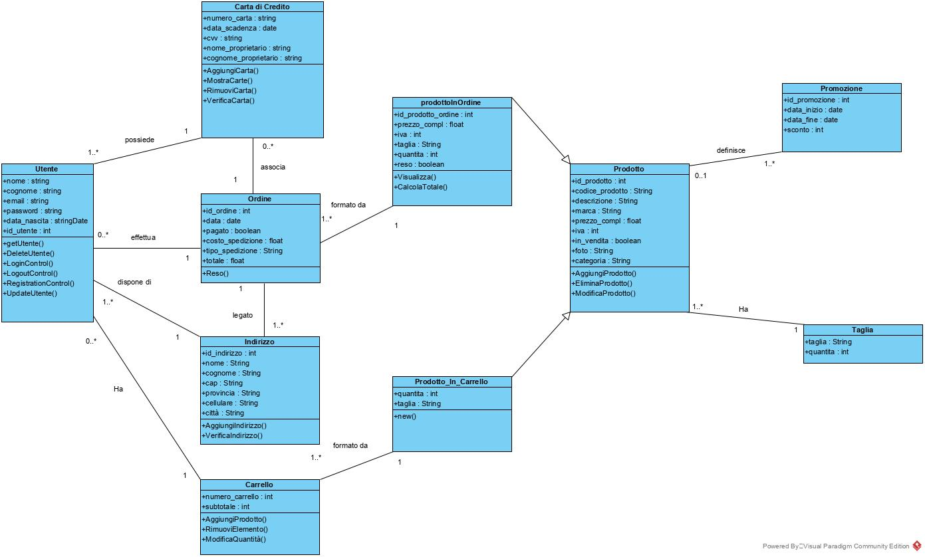

### 3.4.6 Sequence diagram

* Registrazione

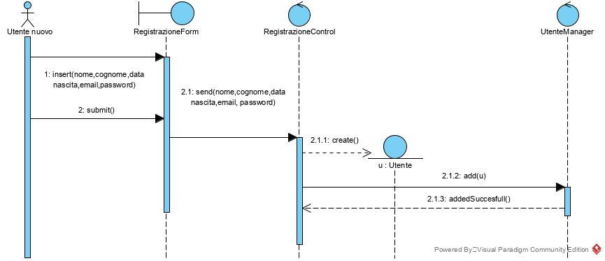

* Login

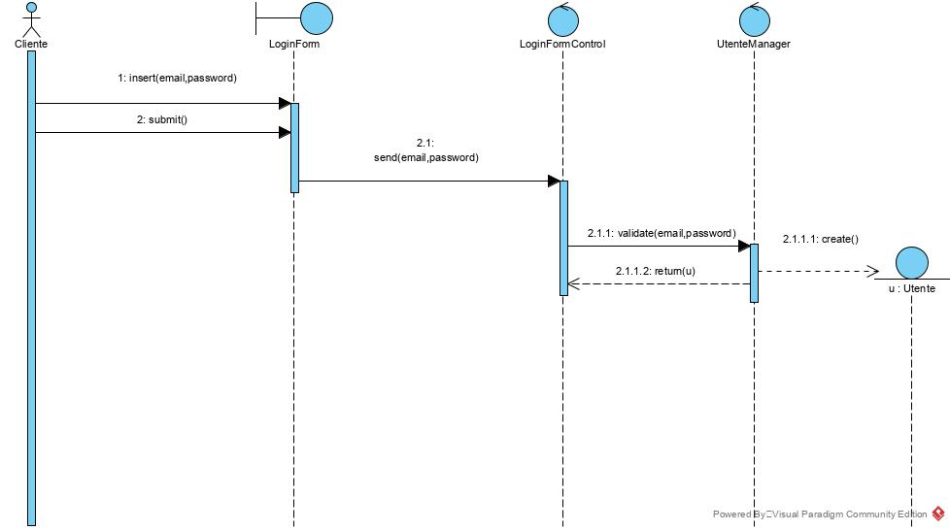

* Visualizza catalogo

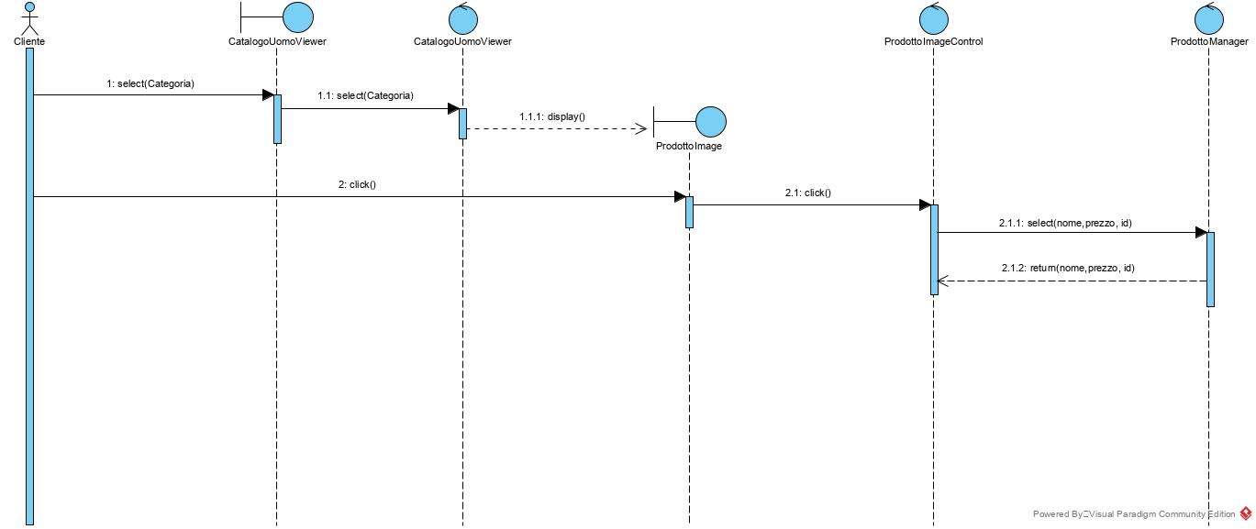

* Aggiungi prodotto al carrello

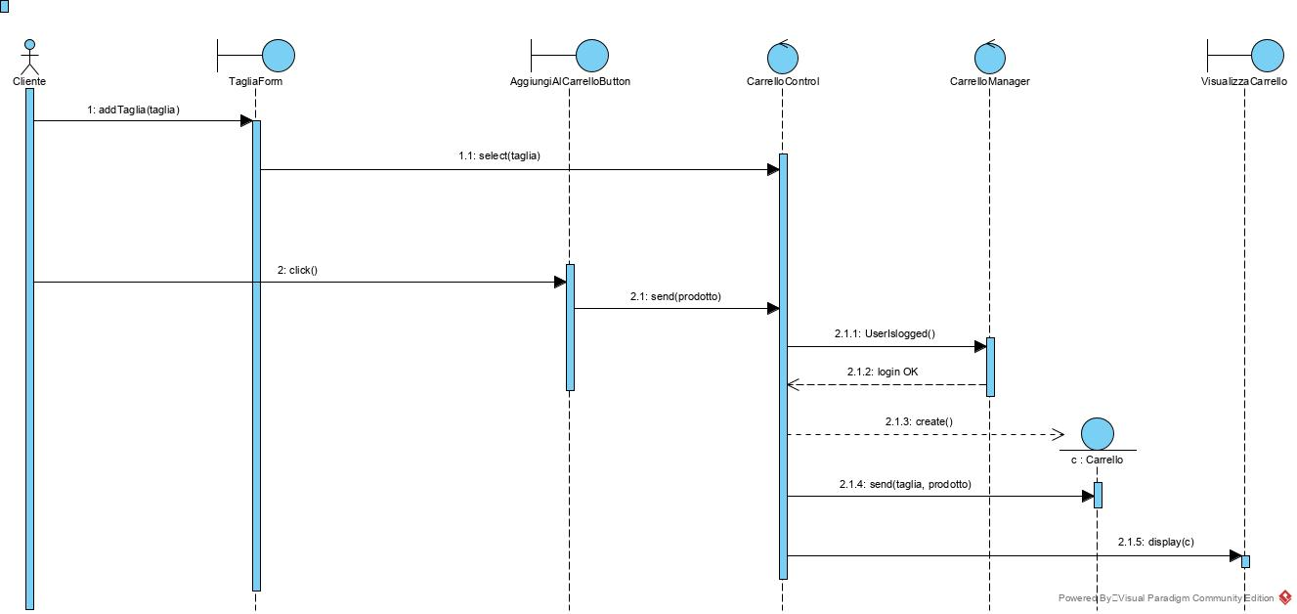

* Completa un ordine

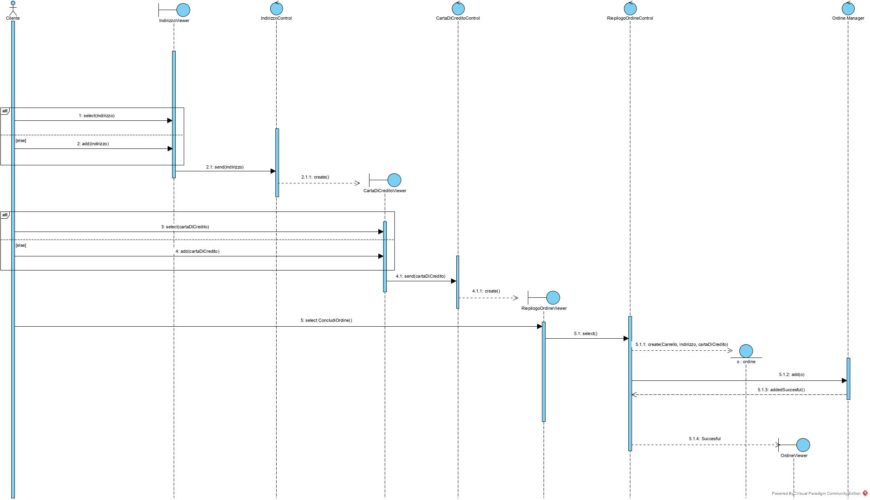

* Effettua reso

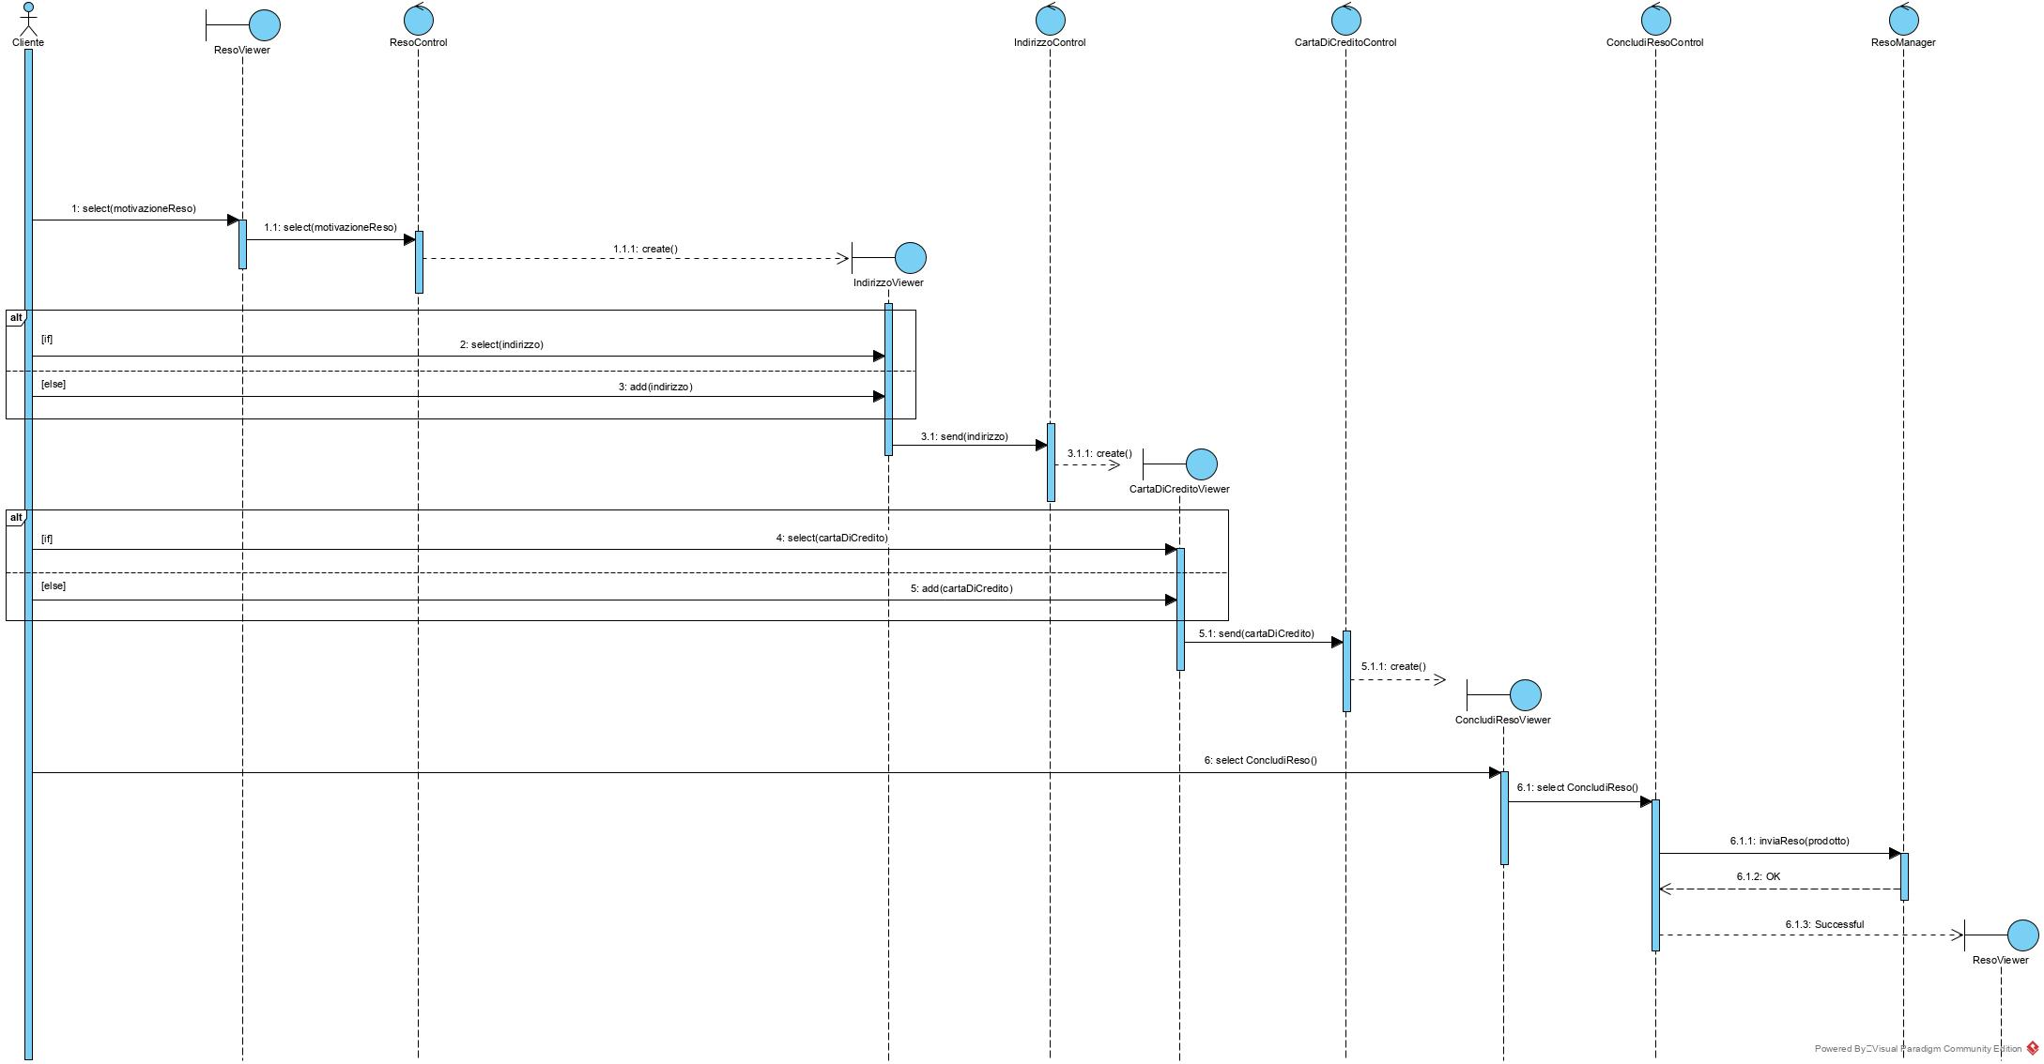

* Aggiungi carta di credito

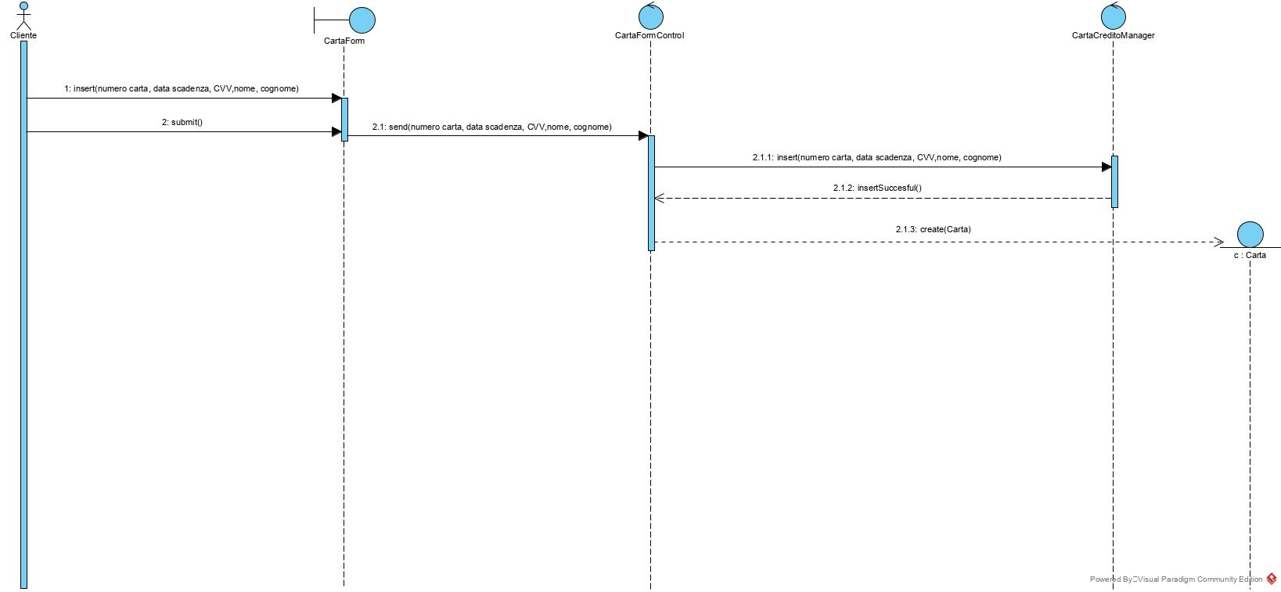

* Visualizza carta di credito

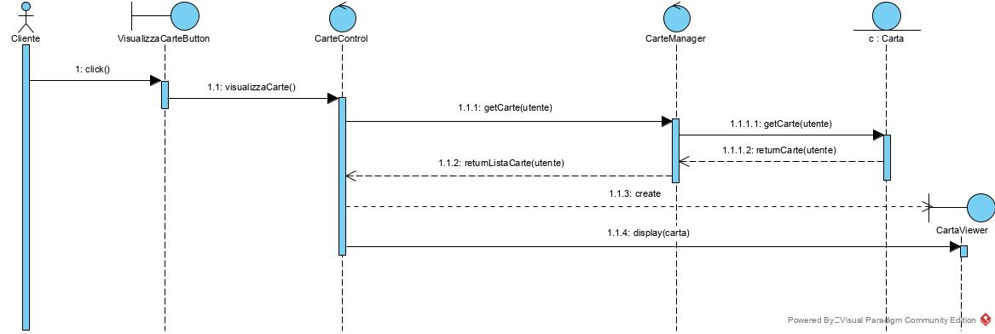

* Modifica carta di credito

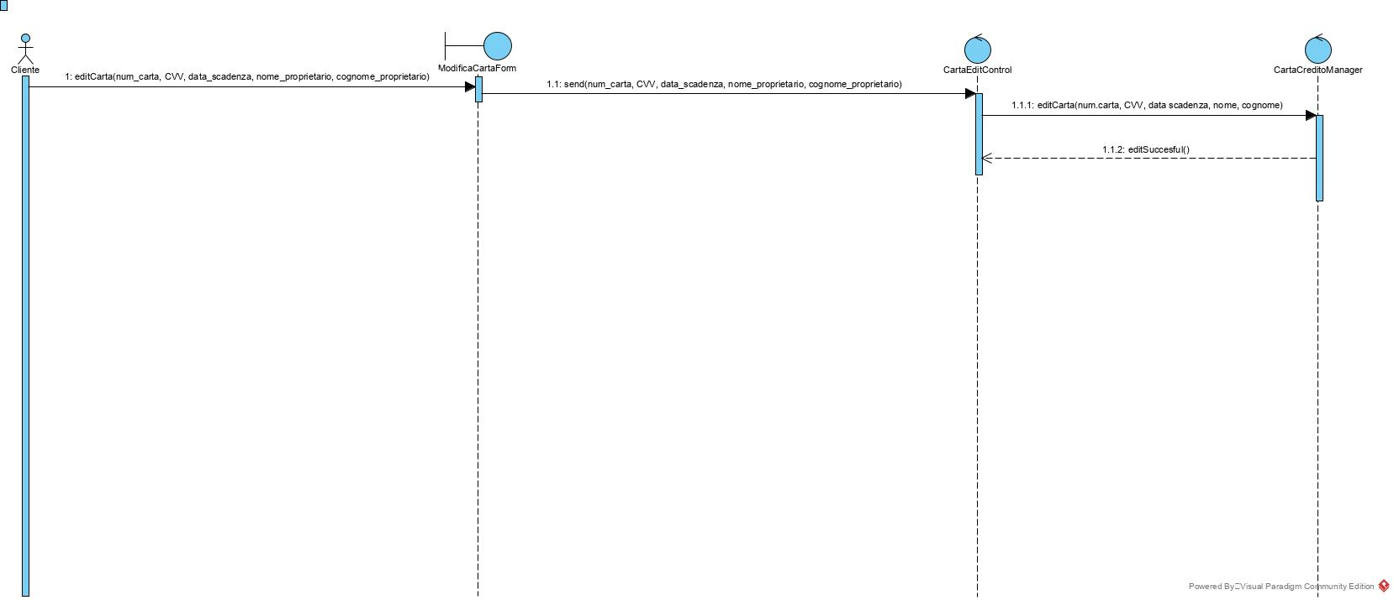

* Visualizza storico acquisti

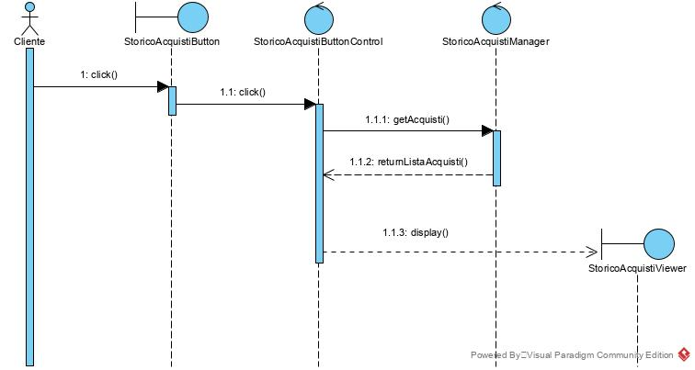

* Inserisci prodotto

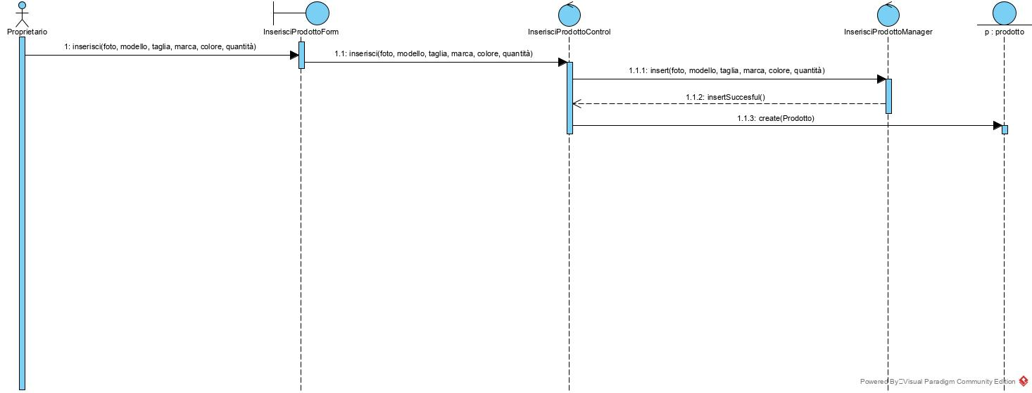

* Elimina prodotto

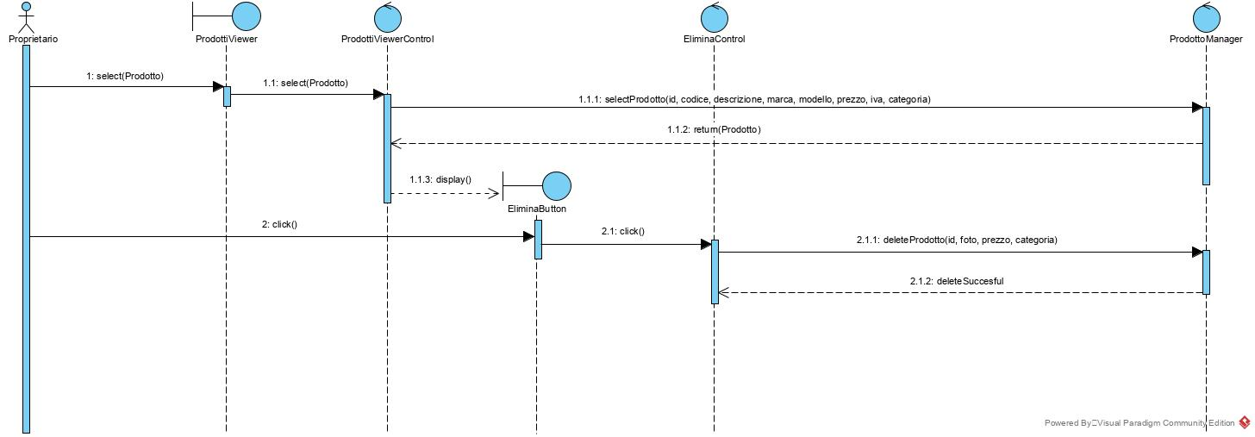

* Comunica esaurimento prodotto

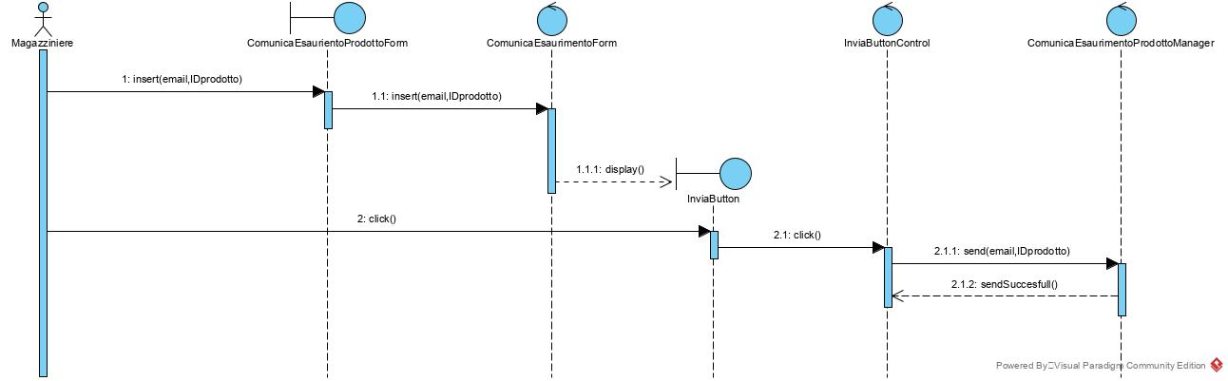

* Visualizza scorte in esaurimento

* Comunica completamento reso

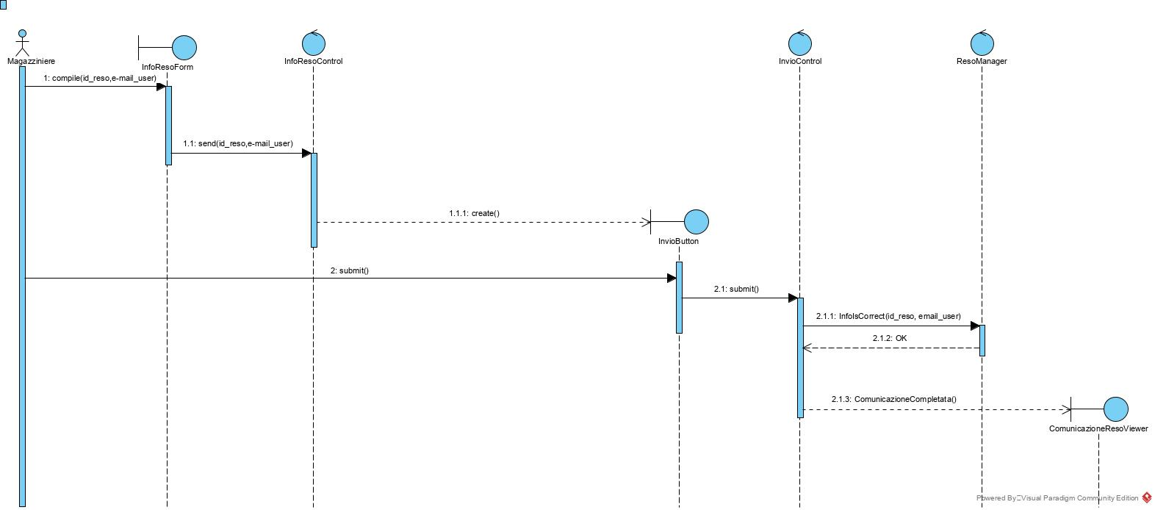

* Scegli il prezzo di un prodotto

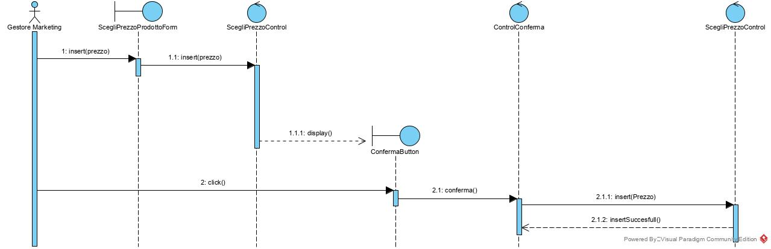

* Inserisci promozione

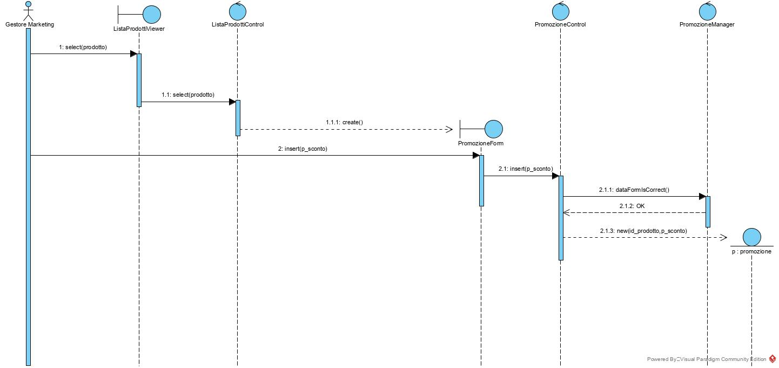

* Gestione reso

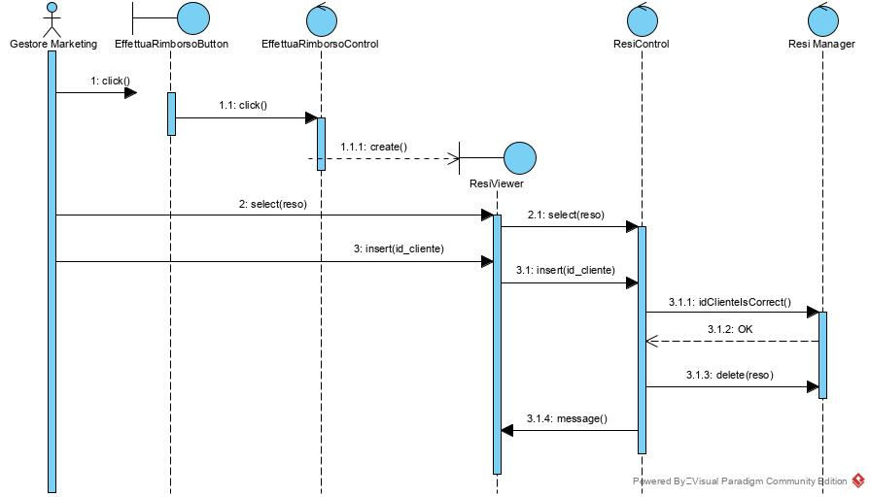

### 3.4.7 Activity Diagram

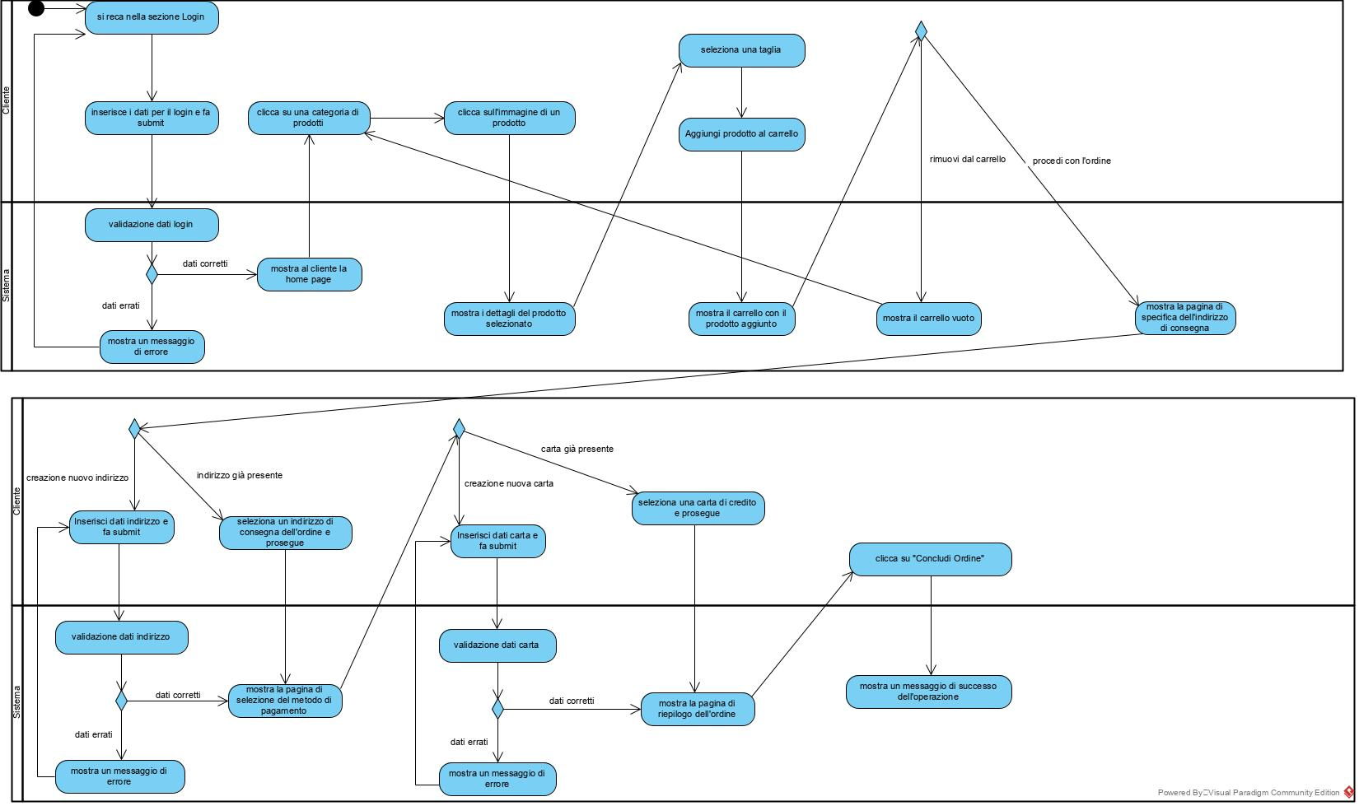

### 3.4.8 Mockups

Questa sezione mostra alcuni esempi grafici dell’interfaccia proposta in modo da completare l’analisi da un punto di vista grafico e concreto della piattaforma da implementare.

* 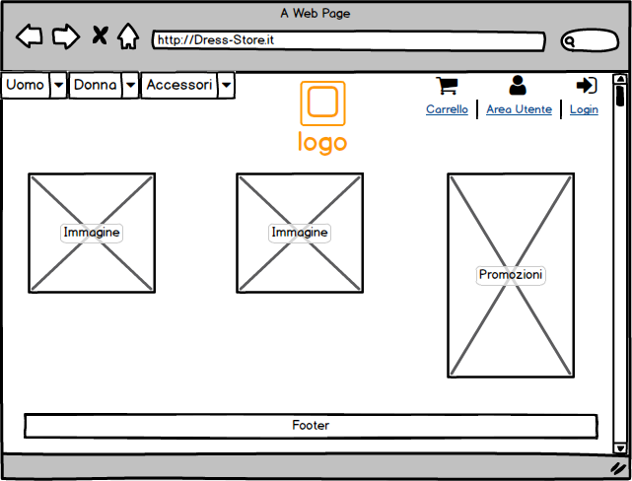Homepage utente non loggato
* Carrello utente non loggato vuoto

## 

* 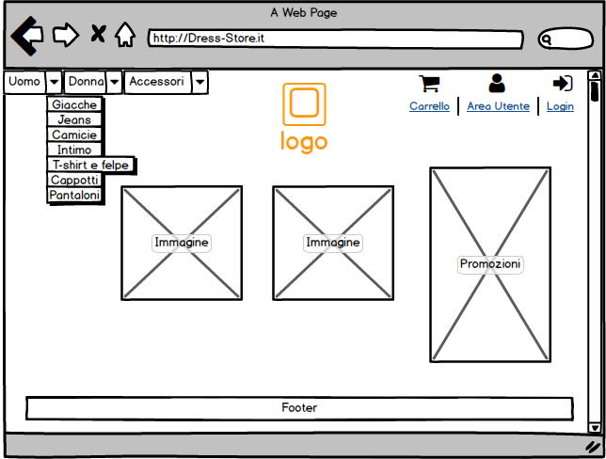Menù uomo utente non loggato
* Menù Donna utente non loggato

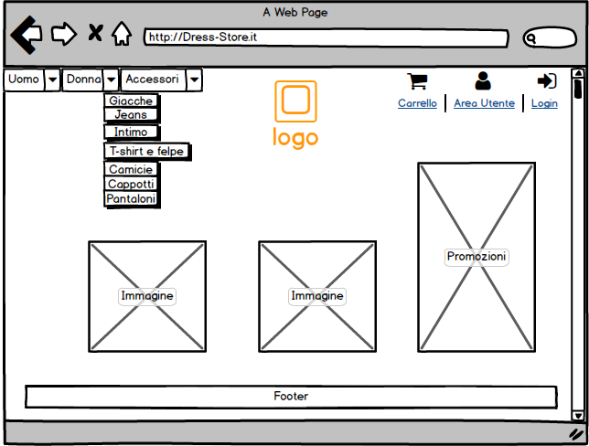

* 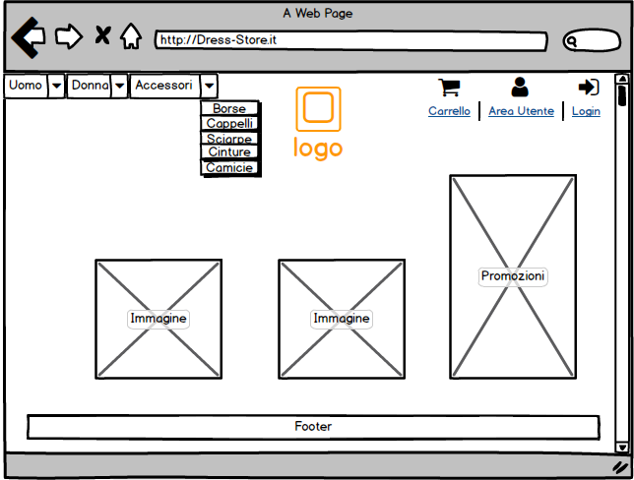Menù Accessori utente non loggato
* 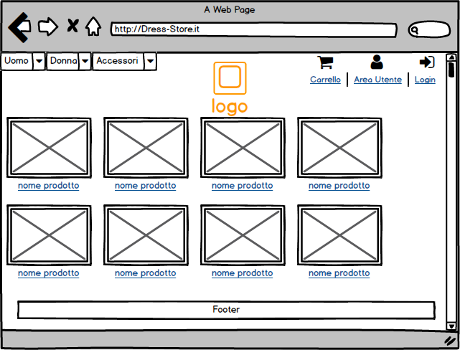Pagina Prodotti utente non loggato
* 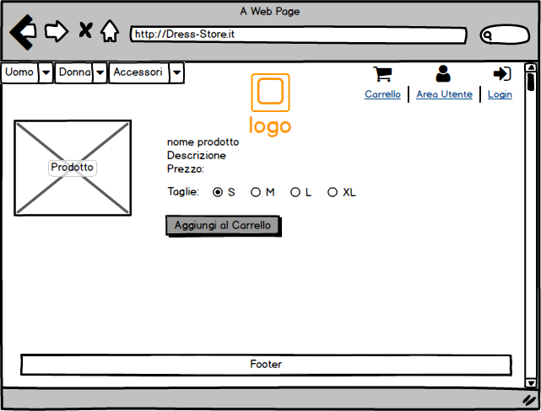Pagina info prodotto utente non loggato
* Pagina login

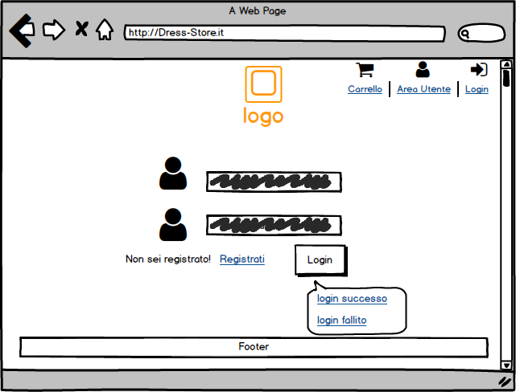

* Pagina login in caso di login fallito
* 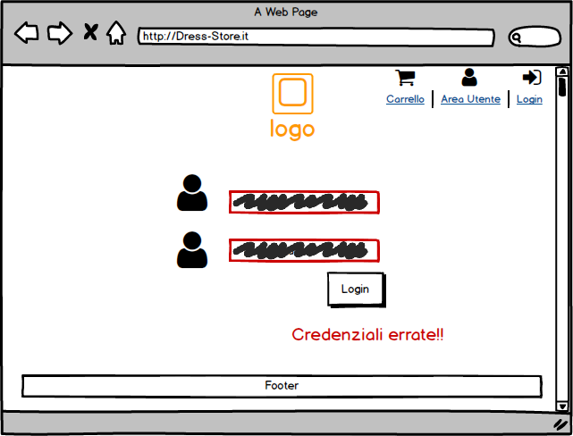Homepage utente (in caso di login effettuato con successo)

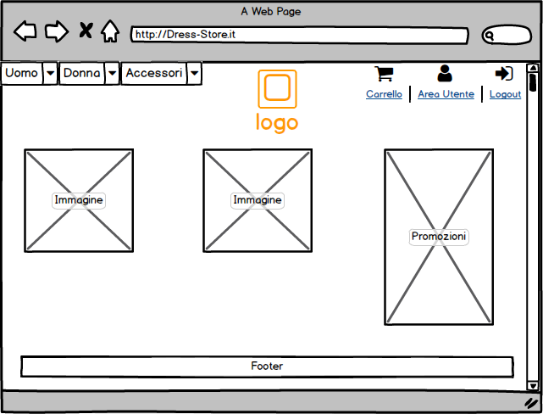

* Menù uomo utente loggato
* 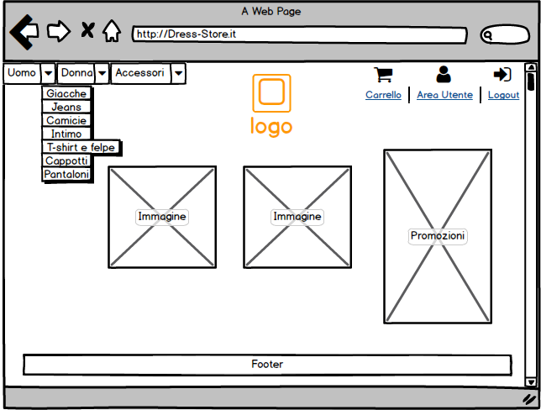Menù donna utente loggato

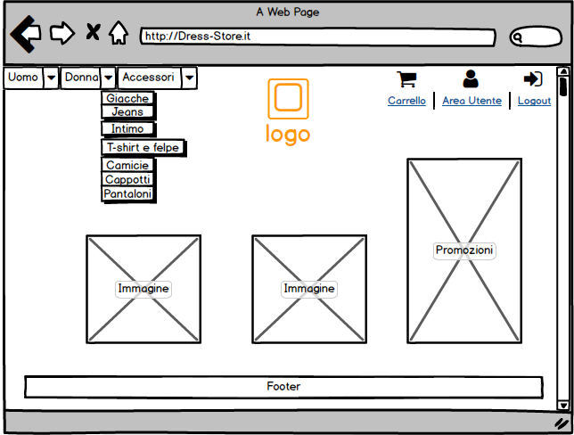

* 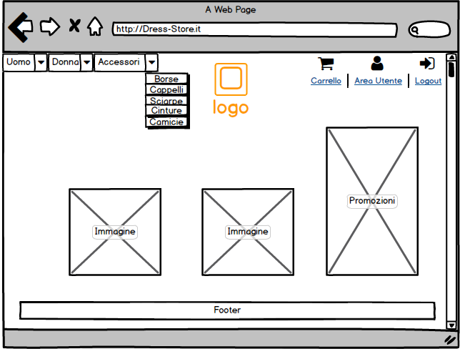Menù accessori utente loggato
* Pagina Prodotti utente loggato

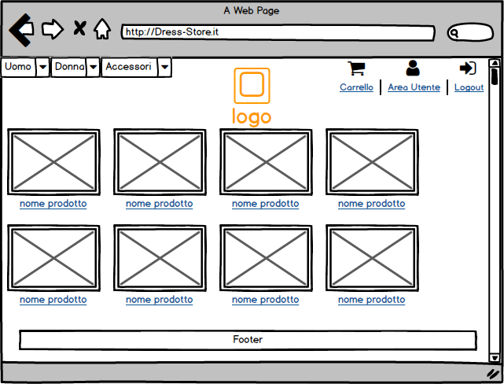

* Pagina info prodotto utente loggato

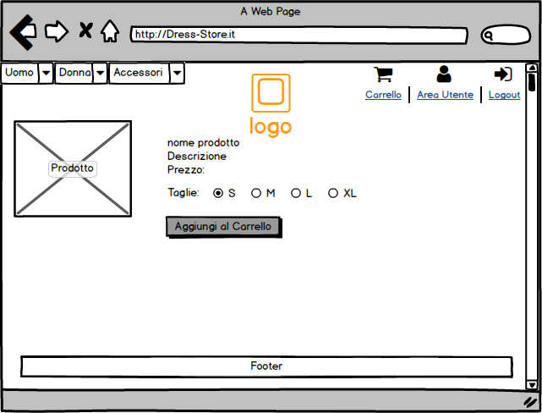

* 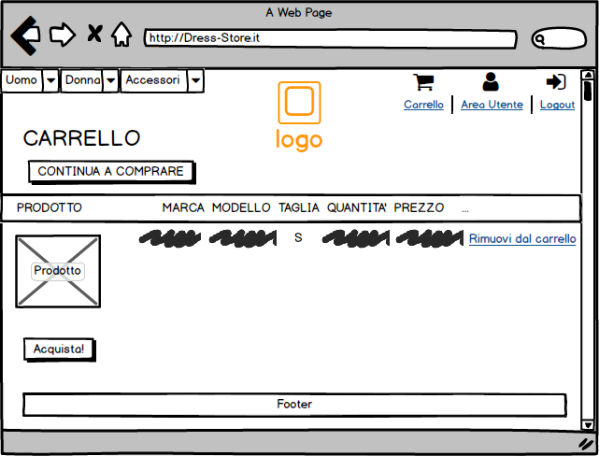Pagina carrello utente
* Pagina indirizzo

## 

* Pagina carte di credito

## 

* Pagina riepilogo ordine

## 

* Pagina acquisto completato

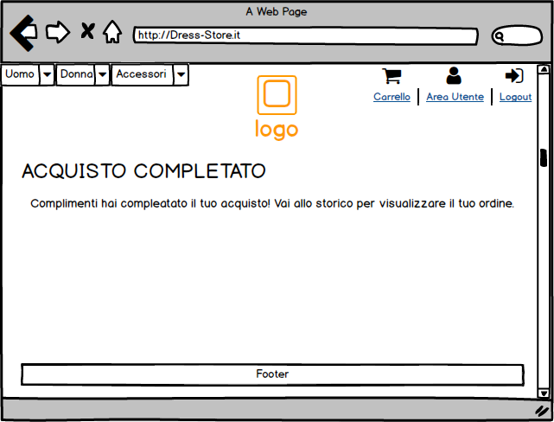

* Carrello vuoto utente loggato

## 

* Area utente

## 

# 4. Glossario

|  |  |
| --- | --- |
| Nome | Descrizione |
| Dress-store | nome del sistema in sviluppo |
| Interfaccia User-friendly | interfaccia di facile utilizzo per l’utente |
| Database | archivio di dati strutturato in modo da razionalizzare la gestione e l'aggiornamento delle informazioni e da permettere lo svolgimento di ricerche complesse |
| Caso d’uso | specifica di una sequenza di azioni che un sistema può eseguire interagendo con attori esterni. |
| Caso d’uso eccezionale | sequenza di azioni alternative ad un caso d’uso |
| Form | parte di interfaccia utente di un’applicazione web che consente di interagire con il sistema inserendo informazioni |
| Banca Dati | sinonimo di Database |
| Cliente | utente registrato al sito |
| Utente | visitatore del sito che non si è ancora registrato |
| Proprietario | utente che gestisce il sito web e che svolge alcune funzioni tipiche di un amministratore |
| Magazziniere | utente che si occupa dell’approvvigionamento dei prodotti |
| Gestore marketing | utente che si occupa della scelta dei prezzi dei prodotti e dell’inserimento delle promozioni |
| Greenfield engineering | tecnica che consiste nello sviluppo di un sistema *ex novo* |
| Scenario | esempio di utilizzo di un sistema in termini di sequenze di interazioni tra utente ed il sistema |
| Background | termine che viene utilizzato per indicare lo sfondo di un oggetto all’interno del sito web |
| e-commerce | insieme di attività di vendita di prodotti effettuati su internet |
| Browser | applicazione per l’acquisizione, la presentazione e la navigazione di risorse sul web |
| Menù contestuale | elenco di possibili interazioni che è possibile effettuare con l’oggetto con il quale si vuole interagire |